INFORME DE FISCALIZACIÓN AMBIENTAL

INSPECCIÓN AMBIENTAL

TERMINAL PATILLOS SAL LOBOS - IQUIQUE

DFZ-2014-30-I-RCA-IA

 | Nombre | Firma
Aprobado | María Isabel Reinoso G.
Revisado | Tamara González G.
Elaborado | Eduardo Ávila A.

Tabla de Contenidos

1. RESUMEN. 3
2. IDENTIFICACIÓN DEL PROYECTO, ACTIVIDAD O FUENTE FISCALIZADA 4
2.1. Antecedentes Generales 4
2.2. Ubicación 5
2.3. Descripción del Proyecto 7
3. INSTRUMENTOS DE GESTIÓN AMBIENTAL QUE REGULAN A LA ACTIVIDAD FISCALIZADA. 9
4. ANTECEDENTES DE LA ACTIVIDAD DE FISCALIZACIÓN. 10
4.1. Motivo de la Actividad de Fiscalización. 10
4.2. Materia Específica Objeto de la Fiscalización Ambiental. 10
4.3. Aspectos relativos a la ejecución de la Inspección Ambiental. 10
4.3.1. Día de inspección. 10
4.3.2. Detalle del Recorrido de la Inspección. 11
4.3.3. Esquema de Recorrido. 12
4.4. Aspectos relativos al Seguimiento Ambiental 13
4.4.1. Documentos Revisados 13
5. HECHOS CONSTATADOS. 14
5.1. Pérdida o alteración de hábitat para fauna. 14
5.2. Planes de contingencia. 18
5.3. Manejo de emisiones atmosféricas. 20
5.4. Afectación del patrimonio cultural. 22
5.5. Afectación de suelo. 24
6. CONCLUSIONES. 26
7. ANEXOS. 29
ANEXO 1. Acta de inspección ambiental. 30
ANEXO 2. Documentación solicitada y entregada. 39
ANEXO 3. Ord. respuesta a seguimientos encomendados. 40
ANEXO 4. Carta solicitud de ampliación de plazo para entrega de documentación. 50
ANEXO 5. Ord. respuesta a solicitud de ampliación de plazo para entrega de documentación. 52
ANEXO 6. Registro de insumos e implementos con que cuenta la instalación en caso de contingencias. 53

RESUMEN.

El presente documento da cuenta de los resultados de la actividad de fiscalización ambiental realizada por la Superintendencia del Medio Ambiente (SMA), junto al Servicio Agrícola y Ganadero (SAG) y a la Dirección General del Territorio Marítimo y de Marina Mercante (DIRECTEMAR), al proyecto “Terminal Patillos Sal Lobos – Iquique”. La actividad de inspección fue desarrollada el 19 de marzo de 2014.

El proyecto consiste en el embarque de sal, para lo cual existen dos muelles en Caleta Patillos. El segundo muelle se ubica 600 metros al SW del muelle antiguo. Como infraestructura principal el segundo muelle posee atención de naves de hasta 100.000 DWT, y opera en forma simultánea e independiente del terminal antiguo existente, con sistemas de carguío mecanizados y capacidad de 1.600 ton/hr para el embarque de sal, correas transportadoras, canchas de acopio, sistemas de apoyo en tierra y sistemas de amarre flexibles, compuestos por boyas. La fase de operación del proyecto consiste en transportar sal desde las canchas de acopio localizadas en tierra, hasta las bodegas de la nave, utilizando para ello la infraestructura portuaria y las instalaciones mecanizadas consideradas en el proyecto, para su transporte marítimo al mercado nacional e internacional. Por otro lado, existe una planta procesadora y envasadora de sal al interior del complejo industrial, la cual considera un galpón en el que se realizan procesos ligados a la producción de sal para consumo humano y sal industrial.

Las materias relevantes objeto de la fiscalización incluyeron: Pérdida o alteración de hábitat para fauna, Planes de contingencia, Manejo de emisiones atmosféricas, Afectación del patrimonio cultural y Afectación de suelo.
Entre los principales hechos constatados como no conformidades se encuentran: Algunos seguimientos sobre evaluación de vertebrados no se realizaron durante las fechas comprometidas, entre otros. Por otro lado, se evidenció en la instalación un total de 25 vestigios de partes de alas correspondientes a Golondrinas de Mar Negra (Oceanodroma markhami). Finalmente, el sitio arqueológico no posee señalética y un camino (al costado del cerco) se localiza aproximadamente a un metro de él.

IDENTIFICACIÓN DEL PROYECTO, ACTIVIDAD O FUENTE FISCALIZADA

Antecedentes Generales

Identificación de la actividad, proyecto o fuente fiscalizada: Terminal Patillos Sal Lobos – Iquique.
Región: Tarapacá. | Ubicación de la actividad, proyecto o fuente fiscalizada:  Caleta Patillos s/n, Km 60, Ruta A1.
Provincia: Iquique.

Comuna: Iquique.
Titular de la actividad, proyecto o fuente fiscalizada:  K+S Chile S.A. | RUT o RUN: 76.541.630-2
Domicilio Titular:  Av. Costanera Sur Rio Mapocho 2730, Of. 601, Las Condes, Santiago. | Correo electrónico: walther.meyer@ks-chile.com
 | Teléfono: 3 4696230
Identificación del Representante Legal: Walther Meyer Venegas. | RUT o RUN: 9.964.783-3
Domicilio Representante Legal: Av. Costanera Sur Rio Mapocho 2730, Of. 601, Las Condes, Santiago. | Correo electrónico: walther.meyer@ks-chile.com
 | Teléfono: 2 24696230
Fase de la actividad, proyecto o fuente fiscalizada: Operación.

Ubicación

Figura 1. Mapa de Ubicación Regional (Fuente: Google Earth 2014).

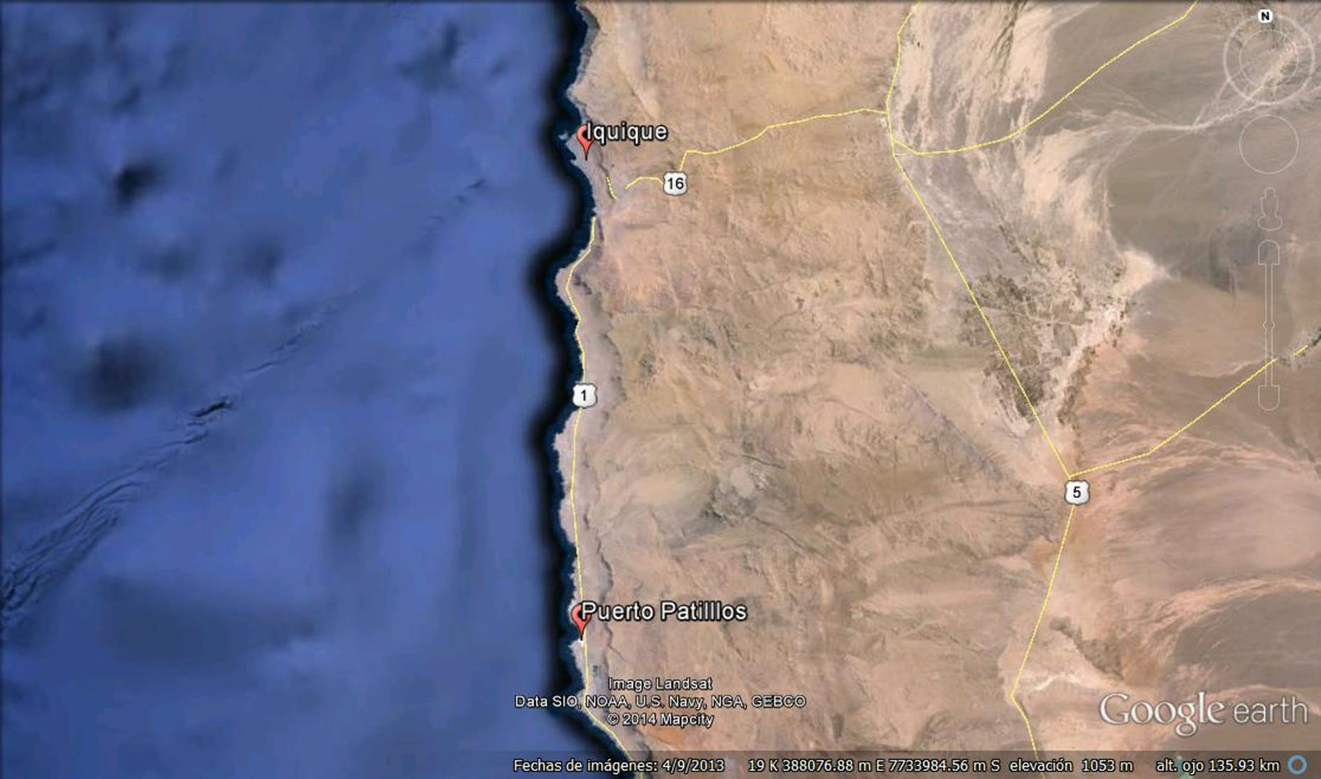

Figura 2. Mapa de Ubicación Local (Fuente: Google Earth 2014).

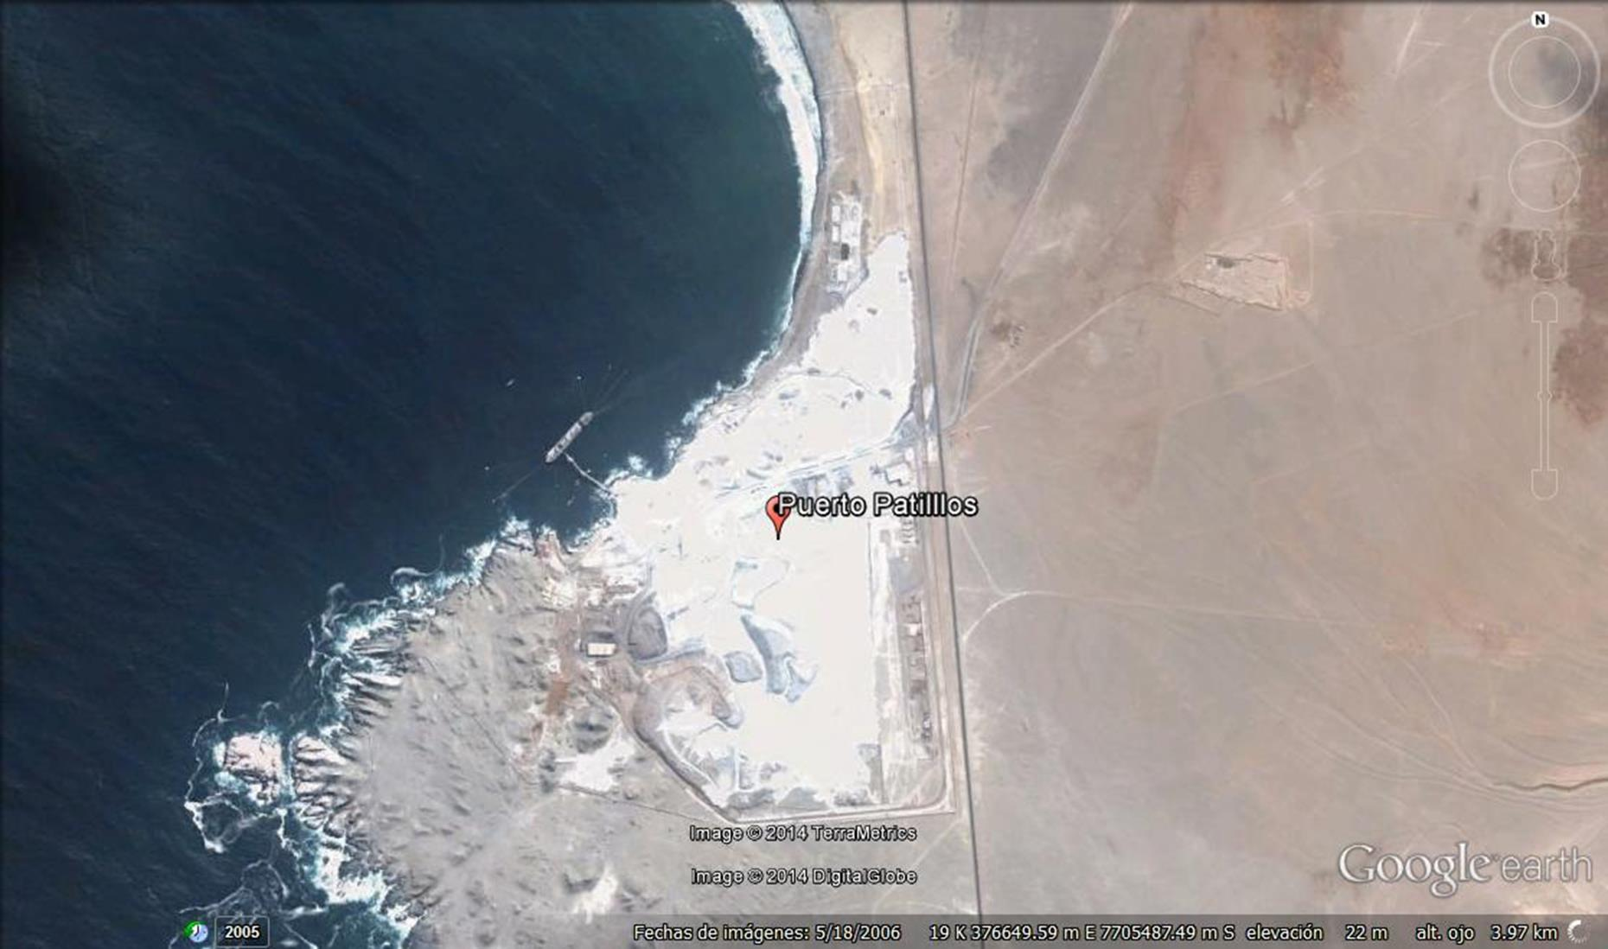

Coordenadas UTM de Referencia
Datum: WGS84 | Huso: 19S | UTM N: 7.705.309 | UTM E: 376.563
Ruta de Acceso: Para llegar a la instalación se recorren 60 km al sur de Iquique, por la Ruta 1. En la zona industrial de Patillos se localiza la instalación, la cual está al costado de la ruta antes mencionada.

Descripción del Proyecto

Descripción del proyecto:

El proyecto corresponde a un desarrollo portuario y tiene como objetivo embarcar la sal de la empresa, para lo cual existen dos muelles en Caleta Patillos. El segundo muelle se ubica 600 m al SW del muelle antiguo.

Como infraestructura principal el segundo muelle posee atención de naves de hasta 100.000 DWT, y opera en forma simultánea e independiente del terminal antiguo existente, con sistemas de carguío mecanizados y capacidad de 1.600 ton/hr para el embarque de sal, correas transportadoras, canchas de acopio, sistemas de apoyo en tierra y sistemas de amarre flexibles, compuestos por boyas.

La fase de operación del proyecto consiste en transportar sal desde las canchas de acopio localizadas en tierra, hasta las bodegas de la nave, utilizando para ello la infraestructura portuaria y las instalaciones mecanizadas consideradas en el proyecto, para su transporte marítimo al mercado nacional e internacional.

Por otro lado, existe una planta procesadora y envasadora de sal al interior del complejo industrial, la cual considera un galpón en el que se realizan procesos ligados a la producción de sal para consumo humano y sal industrial.
Superficie(s):

Área intervenida: 110.000 m².
Galpón Industrial nuevo: 2.220 m².
Galpón Bodega existente: 1.320 m².
Oficinas nuevas: 214 m².
Oficinas existentes: 214 m².

Superficie Total: 113.968 m².

Mano de obra fase en que se encuentra la actividad: 80 personas, aproximadamente.

Figura 3. Layout del Proyecto (Fuente: EIA “Terminal N° 2 Puerto Patillos I Región”).

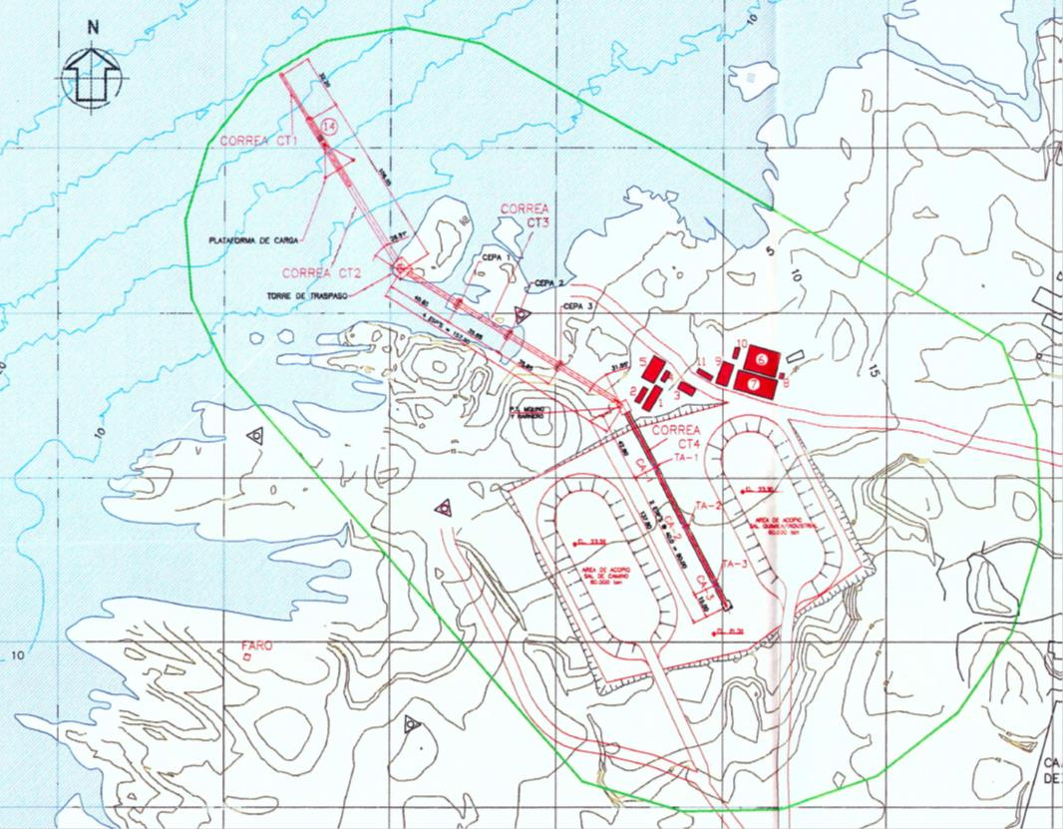

INSTRUMENTOS DE GESTIÓN AMBIENTAL QUE REGULAN A LA ACTIVIDAD FISCALIZADA.

Identificación de Instrumentos de Gestión Ambiental que regulan la actividad, proyecto o fuente fiscalizada.
ID | Tipo de Instrumento | N° | Fecha | Comisión / Institución | Nombre de la actividad, proyecto o fuente fiscalizada | Comentarios
1 | RCA | 008 | 06-01-2005 | COREMA, Región de Tarapacá. | Terminal N° 2, Puerto Patillos. | Sin pertinencias.
2 | RCA | 153 | 17-10-2005 | COREMA, Región de Tarapacá. | Traslado Planta Procesadora y Envasadora de Sal, Patillos, I Región. | Sin pertinencias.

ANTECEDENTES DE LA ACTIVIDAD DE FISCALIZACIÓN.

Motivo de la Actividad de Fiscalización.

Motivo:  Programada. | Descripción del Motivo:  Según Resolución Exenta SMA N° 4 de fecha 3 de enero de 2014, que fija el Programa y Subprogramas Sectoriales de Fiscalización Ambiental de Resoluciones de Calificación Ambiental para el año 2014.

Materia Específica Objeto de la Fiscalización Ambiental.

- Pérdida o alteración de hábitat para fauna.
- Planes de contingencia.
- Manejo de emisiones atmosféricas.
- Afectación del patrimonio cultural.
- Afectación de suelo.

Aspectos relativos a la ejecución de la Inspección Ambiental.

Día de inspección.

Fecha de realización: 19-03-2014. | Hora de Inicio: 09:00 hrs. |  | Hora de finalización: 14:45 hrs.
Fiscalizador encargado de la actividad: Eduardo Ávila A. |  |  | Órgano: SMA
Fiscalizadores participantes:  Vinko Malinarich T.  Nelly Ledesma R. |  |  | Órganos:  SAG  DIRECTEMAR
Existió oposición al ingreso: |  | Fundamentación: No.
Existió auxilio de fuerza pública: |  | Fundamentación: No.
Existió colaboración por parte de los fiscalizados: |  | Fundamentación: Si.
Existió trato respetuoso y deferente hacia los fiscalizadores: |  | Fundamentación: Si.
Entrega de antecedentes requeridos y documentos solicitados: |  | Fundamentación: Si.
Entrega de Acta: |  | Fundamentación: Si (Anexo 1).

Detalle del Recorrido de la Inspección.

N° de Estación | Coordenadas UTM WGS84 HUSO 19S |  | Nombre del sector | Descripción Estación
N° de Estación | Norte | Este | Nombre del sector | Descripción Estación
1 | 7.705.215 | 375.540 | Islote Patillos. | Área natural aledaña a la instalación.
2 | 7.705.163 | 375.688 | Puerto Patillos N° 2. | Área de la instalación que corresponde al puerto.
3 | 7.704.980 | 376.036 | Bodega de cal y aserrín. | Sitio de almacenamiento de cal y aserrín.
4 | 7.705.291 | 376.106 | Container con implementación para contingencias. | Sitio de almacenamiento de implementos utilizados en contingencias.
5 | 7.705.204 | 375.608 | Terminal de embarque N° 2. | Sitio de embarque del producto (sales).
6 | 7.705.181 | 375.602 | Planta de tratamiento de aguas servidas. | Planta que trata las aguas servidas de la instalación.
7 | 7.705.277 | 375.895 | Planta de tratamiento de aguas servidas Terminal N° 1. | Planta que trata las aguas servidas de la instalación.
8 | 7.704.891 | 375.764 | Sitio arqueológico. | Área con presencia de sitio arqueológico.
9 | 7.705.498 | 376.922 | Planta procesadora. | Planta que procesa el producto (sales).

Esquema de Recorrido.

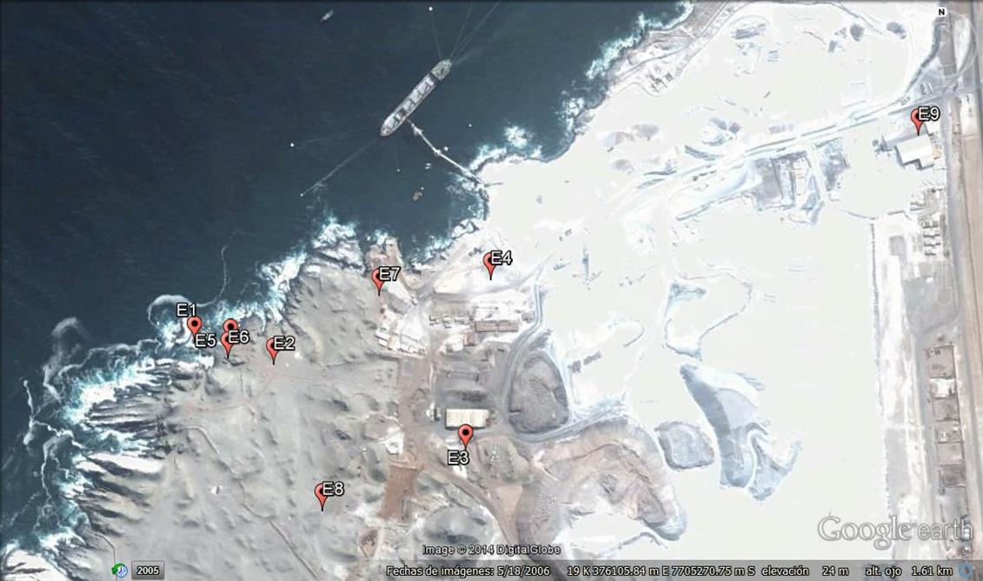

Aspectos relativos al Seguimiento Ambiental

Documentos Revisados

Nombre del informe revisado | Aspecto Ambiental Relevante | Código  SSA | Fecha de recepción documento | Periodo que reporta |  | Organismo Revisor | Estado de conformidad
 |  |  |  | Desde | Hasta | Organismo Revisor | Estado de conformidad
1 | Pérdida/Alteración de hábitat para fauna. | 11120-7829 | 26-03-2014 | 01-05-2013  28-12-2012 | 31-07-2013  30-04-2013 | DIRECTEMAR | No evaluado.
2 | Pérdida/Alteración de hábitat para fauna. | 11120 | 17-03-2014 | 01-05-2013 | 31-07-2013 | SERNAPESCA | No conforme.
3 | Pérdida/Alteración de hábitat para fauna. | 7829 | 17-03-2014 | 28-12-2012 | 30-04-2013 | SERNAPESCA | No conforme.
4 | Pérdida/Alteración de hábitat para fauna. | 11120-7829 | 14-04-2014 | 01-05-2013  28-12-2012 | 31-07-2013  30-04-2013 | SAG | No conforme.

HECHOS CONSTATADOS.

Pérdida o alteración de hábitat para fauna.

Número de Hecho Constatado: 1 | Estaciones: 1 y 2.
Tipo de exigencia según lo indicado en RCA: Plan de seguimiento ambiental.
Exigencia: RCA 08/2005, Considerando 4.3
Programa de monitoreo de vertebrados (aves y mamíferos) asociados al área de influencia del proyecto:
Año 0 al año 5:
-Monitoreo en la primera semana de noviembre, de febrero, de mayo y de agosto de las comunidades de aves y mamíferos marinos que visita y/o reside en el área, considerando número de especies, abundancias por especie y reproducción en el área, geo-referenciando los sitios en los cuales ocurra una eventual nidación.
-Se pondrá especial atención en especies tales como Chorlos, Playeros, Pingüino de Humboldt y aves guaneras.
-Los censos se realizarán utilizando la sectorización del área, siete sectores en el área de influencia del proyecto (igual a EIA) y un octavo sector adicional a 500 metros al sur del área de influencia. La visita del área deberá ser tanto por mar (embarcación) como por tierra (visita a pie). El personal participante no será menor a dos censadores, quienes deberán censar al mismo tiempo en cada sector.
-El avistamiento se realizará mediante uso de prismáticos y telescopio si es necesario. En cada censo participarán al menos dos censadores independientes quienes anotarán lo observado, para luego promediar entre ambos censadores el valor final en tablas ad hoc. Si las diferencias entre ambos fueren mayores al 5%, se volverá a realizar censos hasta ajustar las diferencias a menos del 5%. Se registrará y acreditará todo incidente que pudiere alterar significativamente los registros.
-El monitoreo se hará usando dos días seguidos de censos de aves y mamíferos entre las 08:00 y 12:00 horas.
-Para la ejecución de este Programa (años 0 al 5) se efectuaran observaciones durante dos días en las semanas aquí expresadas.

Año 6 al año 10: De mantenerse las tendencias del primer período, se monitoreará un sólo día en las mismas épocas, usando la misma metodología señalada para el periodo comprendido entre los años 0 al 5.
Tipo de exigencia según lo indicado en RCA: Medidas de mitigación, reparación y/o compensación.
Exigencia: RCA 08/2005, Considerando 5.2
Medidas de Manejo para flora y fauna: Se prohibirá a los trabajadores efectuar actividades vinculadas al Proyecto en el islote donde se ha registrado la presencia de una colonia de Pingüino de Humbolt, específicamente en el sector Nº 4 del censo de aves marinas. Asimismo se instruirá a los trabajadores sobre el valor ambiental que presenta el área y por tanto, la prohibición de efectuar captura o caza de las aves que conforman la colonia.
Tipo de exigencia según lo indicado en RCA: Evaluación Ambiental.
Exigencia: RCA 08/2005, Considerando 6.3
Con el objeto de difundir entre quienes participaran en la etapa de construcción y operación del proyecto, se elaborará cartilla de difusión para informar las medidas necesarias para difundir los D.S. 225/95 y 366/99 del Ministerio de Economía, Fomento y Reconstrucción, los cuales establecen una veda para una serie de especies hidrobiológicas, entre las que destacan el Pingüino de Humboldt (Spheniscus humboldti) y el Lobo Marino Común (Otaria flavescens), determinando la prohibición de captura, posesión, transporte, comercialización, faenamiento, almacenamiento y especificando además sanciones específicas a la trasgresión de esta normativa.

Tipo de exigencia según lo indicado en RCA: Evaluación Ambiental.
Exigencia: RCA 08/2005, Considerando 6.4
Respecto del proyecto de iluminación a implementar para la operación de este proyecto, incluido el muelle de carga, el titular deberá cumplir con lo siguiente:

-Las lámparas a utilizar consideran (alumbrado de caminos y exteriores) una pantalla deflectora que oriente el haz luminoso concentrándolo en un área central, el área circular siguiente debe estar atenuada.
-Se iluminaran directamente las áreas de trabajo y circulación, evitando iluminar zonas aledañas donde exista fauna o flora silvestre.
-Las pantallas que utilicen las luminarias evitarán cualquier concentración de luz, sobre zonas no especificadas, aéreas o terrestres.
-No se permitirá la instalación de ningún tipo luminaria que emita iluminación hacia el cielo sobrepasando los 30 grados de inclinación angular permitido por la Norma.
-Los equipos de iluminación serán de: Lámparas de sodio de alta presión con pantalla deflectora o bien Fluorescente Hermético en áreas interiores.
-Las lámparas de flujo luminoso igual o menor de 15.000 lúmenes, no emitirán una vez instalada en la luminaria, un flujo hemisférico superior, mayor al 0,8 de su flujo luminoso nominal.
-Las lámparas de flujo luminoso superior de 15.000 lúmenes, no podrán emitir, una vez instalada en la luminaria, un flujo hemisférico superior, que exceda del 1,8% de su flujo nominal.
-El titular del proyecto exigirá el fiel cumplimiento de la Norma 686/98 MINSEGPRES, para toda la iluminación que se instale en el proyecto, no aceptando la instalación de ninguna luminaria que no tenga certificado de cumplimiento de la esta disposición.
Tipo de exigencia según lo indicado en RCA: Compromisos ambientales voluntarios.
Exigencia: RCA 153/2005, Considerando 6
El sistema de luminarias del proyecto será diseñado y operado a fin de disminuir al máximo la contaminación lumínica…
Hecho(s) constatado(s) durante la fiscalización:
- Se realiza una visita mediante embarcación al sector de Islote Patillos (fotografías 1 y 2), lugar donde se realiza monitoreo y seguimiento. En la visita se pudo constatar una población aproximada de 2.500 Guanay, 700 Piqueros, 200 Pelicanos, 90 Gaviotines Monja, 70 Pingüinos de Humboldt, 30 Gaviotas Peruanas y 20 Cormoranes Yeco (fotografía 3). Además, se pudo evidenciar la presencia de 80 sacos de guano blanco envasados sobre el Islote de Patillos (fotografía 4).
- En Puerto Patillos N°2 se observa la implementación de luminaria correspondiente a la exigible, sin embargo, se realiza un recorrido por toda la instalación evidenciando un total de 25 vestigios de partes de alas correspondientes a Golondrinas de Mar Negra (Oceanodroma markhami).
Posterior a la realización de la inspección ambiental y según documentación requerida al titular (Anexo 2), se solicitaron los registros de inducciones realizadas a trabajadores en temas relacionados al medio ambiente (asistencia y presentaciones realizadas el año 2013-2014). El titular entregó diversos registros sobre inducciones realizadas en tema ambientales. Los registros corresponden a los años 2012 y 2013, en donde se capacitaron a 723 personas y 776 personas, respectivamente. Además, presentó el registro de capacitaciones realizadas durante el presente año. Cada registro posee la identificación de la persona capacitada, en cuanto a nombre, RUT, empresa y cargo. Finalmente, se entregó copia de una presentación en formato Powerpoint que se realiza en algunas capacitaciones, en la cual se abordan temas ambientales relacionados a la instalación.

Por otro lado, posterior a la realización de la inspección ambiental y según documentación requerida al titular (Anexo 2), se solicitó el registro histórico de incidentes de fauna silvestre (principalmente golondrina de mar negra, gaviota peruana y gaviotín monja) indicando a lo menos número de individuos rescatados o muertos, fechas, liberaciones, áreas de rescate. El titular entregó copia del registro utilizado por la empresa que da cuenta de los individuos de golondrina de mar negra liberadas entre los años 2010 a 2014. Se informa que el año 2010 fueron liberados, 2046 individuos; el año 2011, 637 individuos; el año 2012, 647 individuos y el año 2013, 2036 individuos. Se presentan fotografías de aves liberadas. Además, se indica que el área de rescate no ha sido definida como una variable necesaria para el objetivo de liberación de las aves en dicha estadística.

Además, y posterior a la realización de la inspección ambiental y según documentación requerida al titular (Anexo 2), se solicitó el registro de avistamiento de actividades de extracción de guano blanco en el islote Patillos (Período 2013-2014). El titular entregó fotografías sobre algunas extracciones ilegales de guano en Islote Patillos. Además, entregó diversos mails sostenidos con el Encargado Regional de Recursos Naturales del SAG de la Región de Tarapacá, en torno a diversas extracciones ilegales de guano detectadas e informadas. Finalmente, entregó copia del registro utilizado por la empresa para monitorear las extracciones ilegales de guano, desde el año 2009 a la fecha.

Por otro lado, la SMA encomendó seguimientos asociados a la RCA 08/2005 al SAG, DIRECTEMAR y Servicio Nacional de Pesca y Acuicultura (SERNAPESCA), todos de la Región de Tarapacá, mediante los Ord MZN N° 138 y Ord MZN N° 139, ambos del 26 de febrero de 2014, relacionados a monitoreos de Evaluación de Vertebrados en el Terminal Marítimo N° 2 del Puerto Patillos. El Ord MZN N° 138 corresponde a monitoreo de junio de 2013 y el Ord MZN N° 139 corresponde a monitoreo de febrero de 2013. En general, cada Servicio aportó los siguientes análisis (Anexo 3):

a) La DIRECTEMAR informó (según Ord N° 12.600/34 de fecha 12 de marzo de 2014, presentado en el Anexo 3), que los monitoreos no merecen observaciones por parte de la Autoridad Marítima, en virtud que no tiene competencia directa con la temática expuesta.

b) En tanto el SAG informó (según Ord N° 155 de fecha 7 de abril de 2014, presentado en el Anexo 3), que el proyecto se encuentra actualmente en el 9 año desde la aprobación de la respectiva RCA, y se señala que el monitoreo debe realizarse un día durante la primera semana de los meses de noviembre, febrero, mayo y agosto, sin embargo a lo largo del monitoreo no se ha realizado el censo durante éstas fechas, por lo cual falta información comprometida en la RCA. Por tanto, el SAG solicita que el titular explique la falta de monitoreos en las fechas comprometidas. Adicionalmente, se requiere que se realice un análisis histórico de las principales causas que generan cambios drásticos en las abundancias de las aves, así como si existe información de nidificación de las mismas. Finalmente, se indica que en el sector de monitoreo 1 (embarcadero Sur Muelle), en la inspección ambiental el 19 de marzo de 2014, se evidenciaron numerosos restos de aves correspondientes a la especie Golondrina de Mar Negra (Oceanodroma markhami), sin embargo esta especie no fue registrada en ninguno de los periodos censados en el sector. Por lo anterior se solicita al titular que incluya los registros de esta especie en el área de influencia del proyecto.

c) Por otro lado, el SERNAPESCA (según Ord N° 3311 y Ord N° 3312, ambos de fecha 14 de marzo de 2014, presentado en el Anexo 3), menciona que, en términos generales, la empresa ha dado cumplimiento a los monitoreos ambientales comprometidos. No obstante lo anterior, señala que la RCA consigna que las campañas de terreno se deben realizar dentro de la primera semana de los meses identificados en el documento (noviembre, febrero, mayo y agosto), y que en el caso del monitoreo de junio de 2013, se realizó la tercera semana del mencionado mes. Para el caso del monitoreo de febrero de 2013, se realizó la segunda semana del mencionado mes.

Por otro lado, se informa que los censos de aves y mamíferos marinos se deben realizar en función de la sectorización del área de influencia del proyecto (7 sectores) incorporando un octavo sector. Sin embrago, al analizar ambos informes, se concluye que esta condición no ha sido cumplida. Además, ambos informes no se pronuncian respecto de la presencia de chungungo (Lontra felina). Asimismo se indica que la presencia de pingüino en el islote Patillos ha estado normalmente afectada por la presencia de recolectores de guano que ingresan ilegalmente al sector. Finalmente, se indica en el caso del monitoreo de junio de 2013, que la campaña de terreno correspondiente al período invernal de 2013, contó con solamente un día de actividad censal (21 de junio de 2013), por lo que no se pudo apreciar si existían diferencias poblacionales significativas entre un día y otro, como lo apreciado en informe del período estival (febrero 2013).

Registros
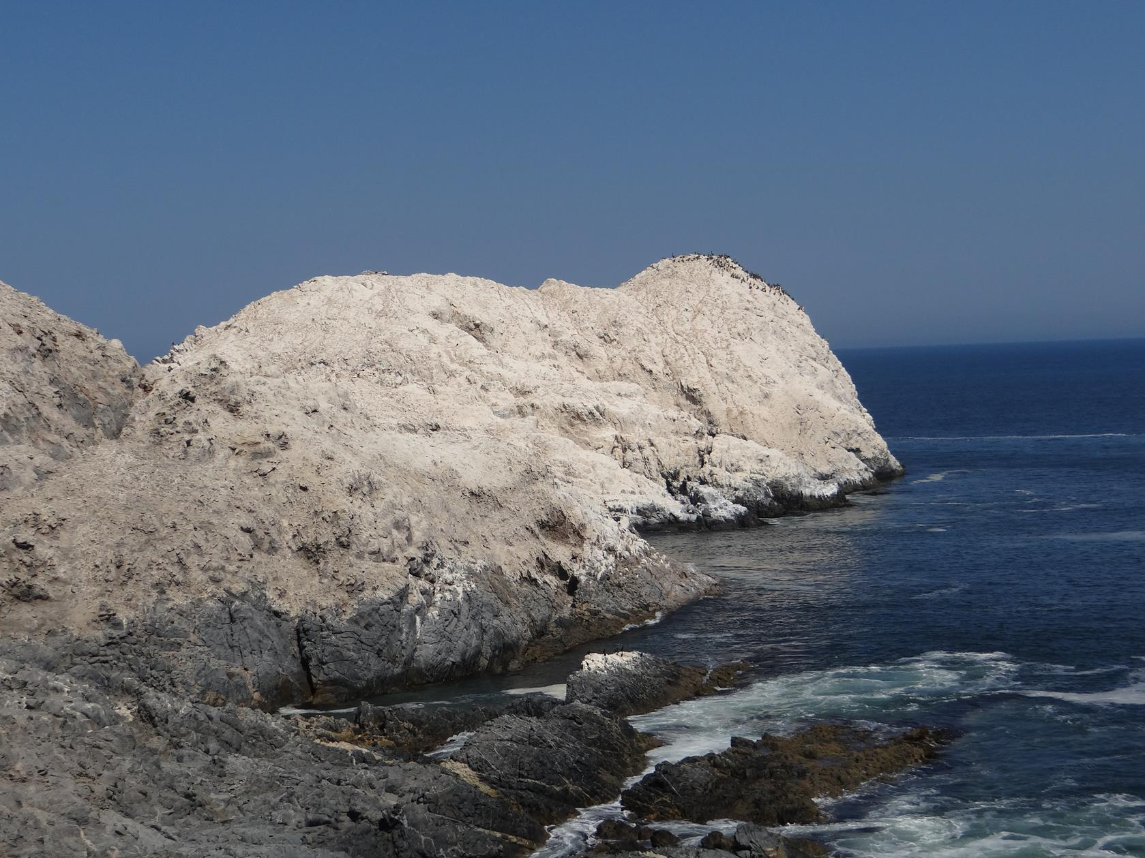 |  |  | 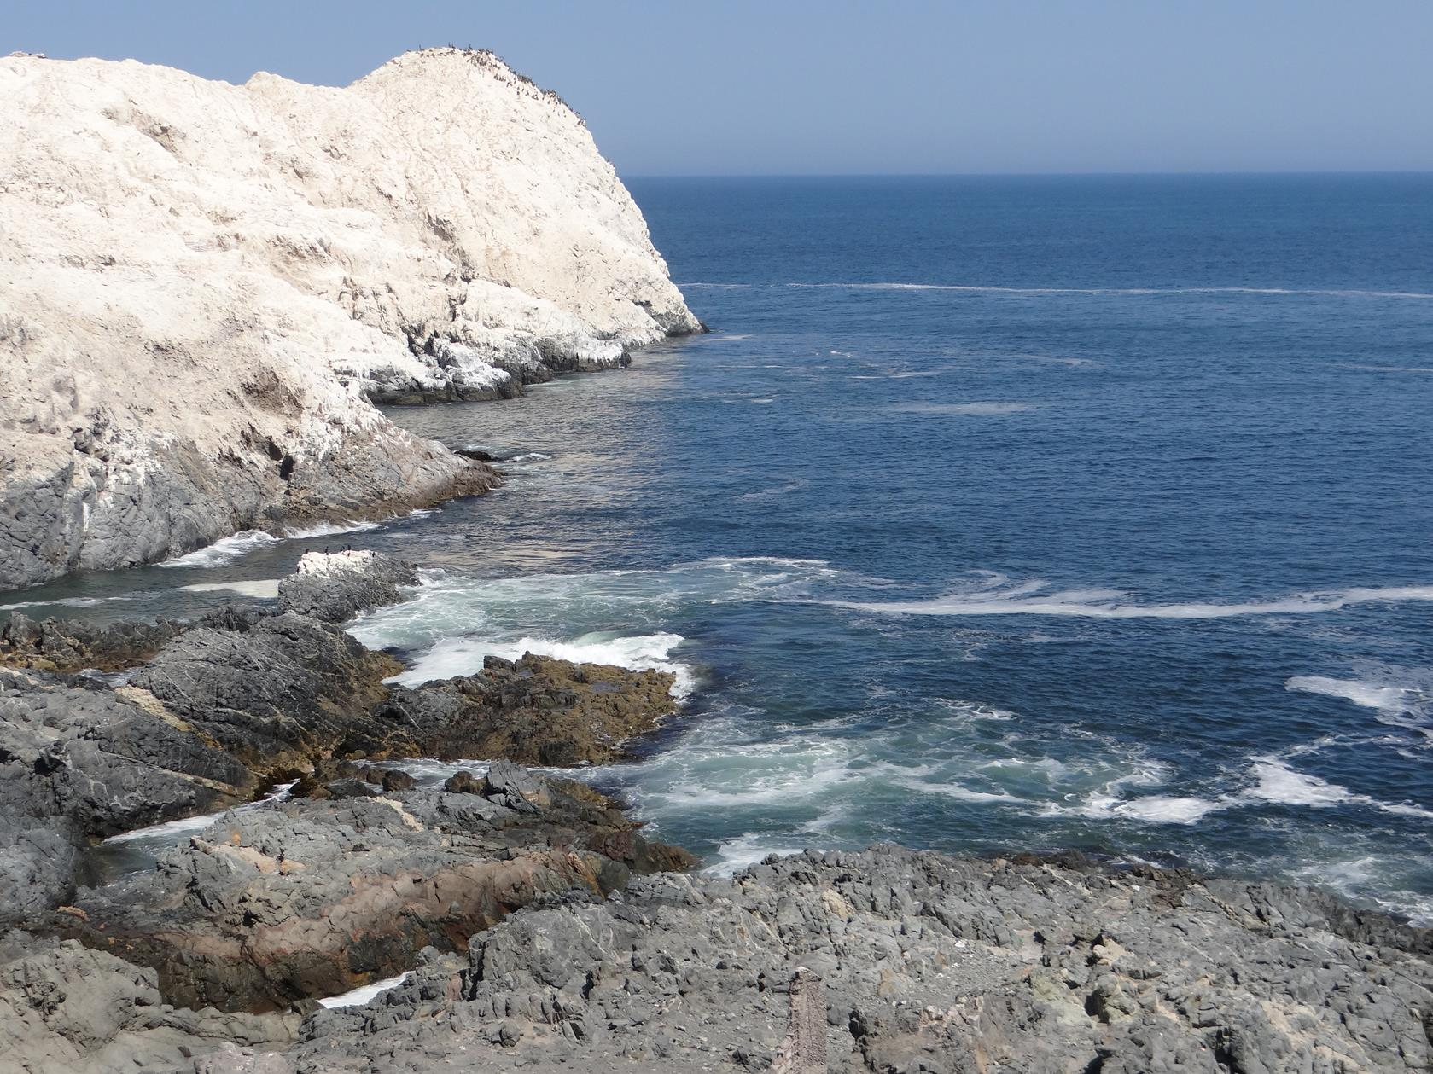
Fotografía 1. | Fecha: 19-03-2014 |  | Fotografía 2. | Fecha: 19-03-2014
Coordenadas DATUM WGS84 HUSO 19S | Coordenada Norte: 7.705.215 | Coordenada Este: 377.540 | Coordenadas DATUM WGS84 HUSO 19S | Coordenada Norte: 7.705.215 | Coordenada Este: 377.540
Descripción Medio de Prueba: Islote Patillos. |  |  | Descripción Medio de Prueba: Islote Patillos.
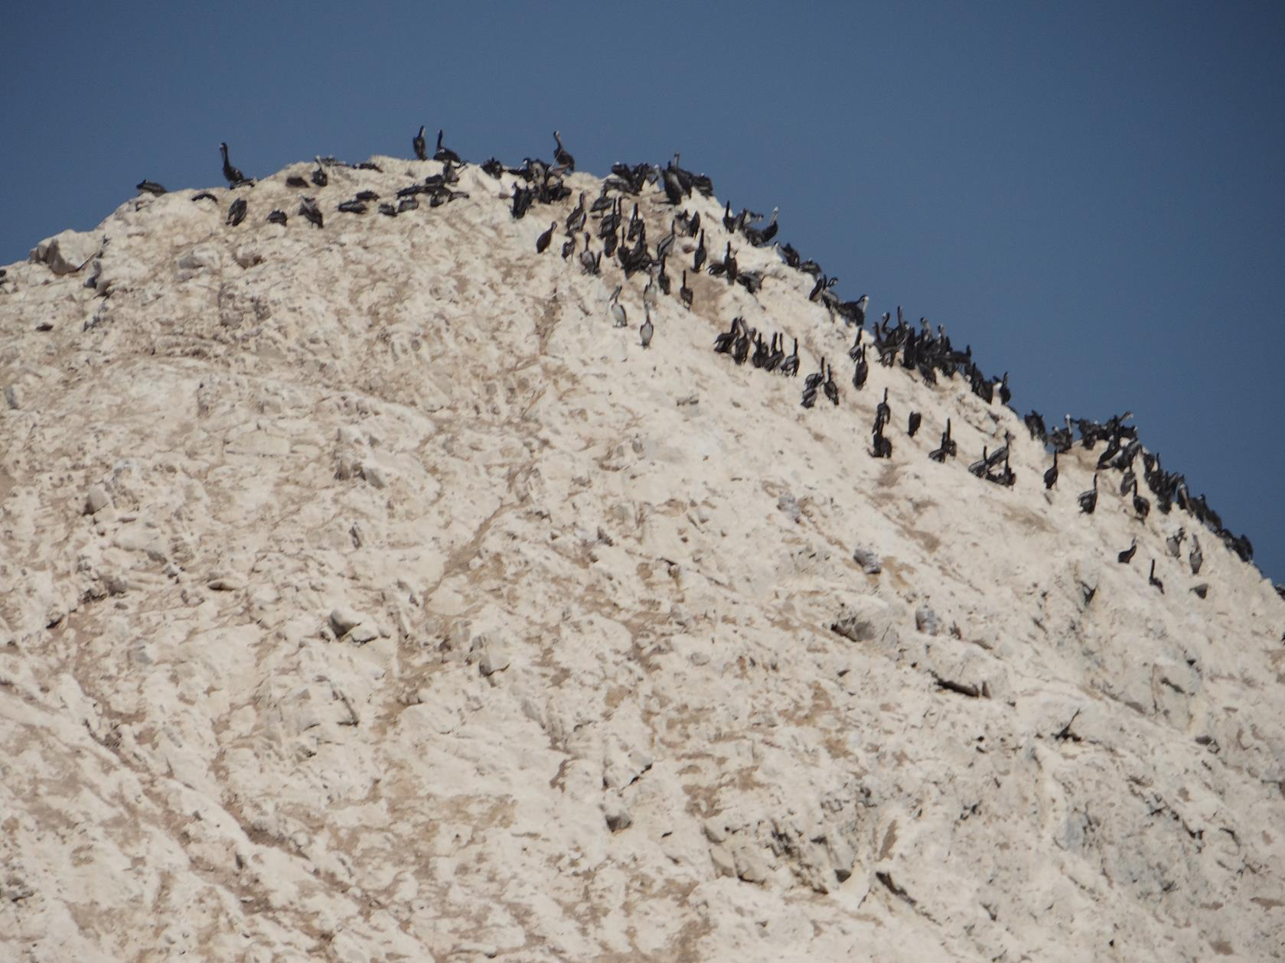 |  |  | 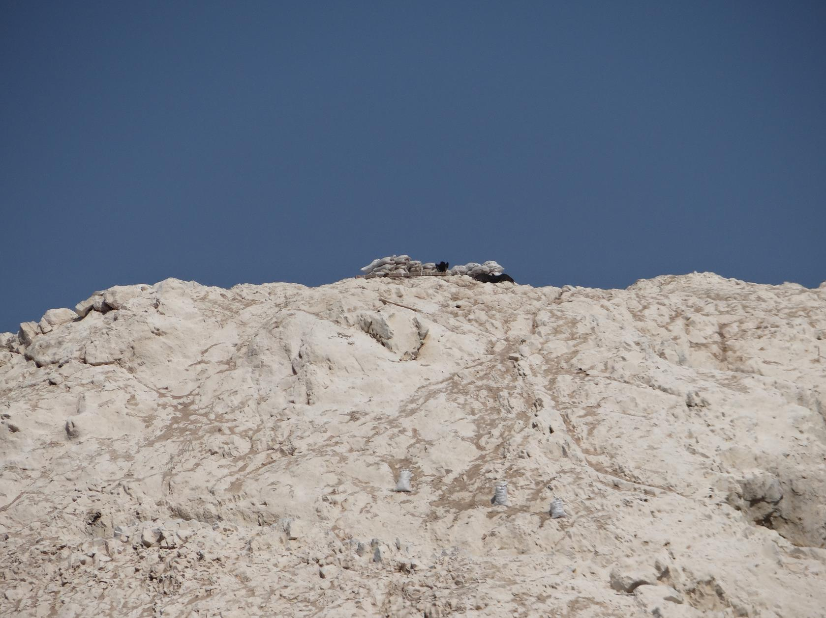
Fotografía 3. | Fecha: 19-03-2014 |  | Fotografía 4. | Fecha:
Coordenadas DATUM WGS84 HUSO 19S | Coordenada Norte: 7.705.215 | Coordenada Este: 377.540 | Coordenadas DATUM WGS84 HUSO 19S | Coordenada Norte: 7.705.215 | Coordenada Este: 377.540
Descripción Medio de Prueba: Presencia de aves en Islote Patillos. |  |  | Descripción Medio de Prueba: Presencia de sacos de guano blanco en Islote Patillos.

Planes de contingencia.

Número de Hecho Constatado: 2 | Estaciones: 3 y 4.
Tipo de exigencia según lo indicado en RCA: Plan de prevención de contingencias y emergencias.

Exigencia: Exigencia: RCA 08/2005, Considerando 5.3
Otras Medidas de Manejo Ambiental:
-Para el control de las materias primas o insumos que sean utilizados y que sean potencialmente contaminantes se llevará un registro en la hoja de seguridad del producto (MSDS, Material Safety Data Sheet).
-No se almacenarán sustancias de carácter tóxica o peligrosa en instalaciones que el Proyecto habilite en el medio marino.
-El Plan de contingencia que se aplicará para eventuales derrames de hidrocarburos se entrega en Anexo 1 del Estudio de Impacto Ambiental, cuyo texto se tiene como parte integrante de la presente Resolución.
Hecho constatado durante la fiscalización:
- Entre los materiales para control de derrames de hidrocarburos, en contenedor se mantiene blanket flotantes, el cual se utiliza para contener y absorber hidrocarburos (fotografías 5 y 6). Las barreras de contención son del mismo tipo del material antes citado. Además, se observó que en una bodega se mantiene CAL y aserrín, además de tres contenedores para los residuos de hidrocarburos (fotografía 7). Se inspeccionó un container con implementos para ser utilizados en contingencias (fotografía 8).
- Por otro lado, se solicitó en la inspección ambiental el registro de insumos e implementos con que cuenta la instalación en caso de contingencias. En base a lo anterior, se entregó el registro solicitado (Anexo 6).
Posterior a la realización de la inspección ambiental y según documentación requerida al titular (Anexo 2), se solicitó copia de la Resolución que autoriza la utilización del producto denominado Blankets flotantes y hoja de seguridad. El titular entregó copia del Ord. N° 12600/05/231/VRS de la DIRECTEMAR de Valparaíso, con fecha 21-02-2011, en donde se autoriza el uso del Crunch Oil o Blankets flotantes. Además, entregó ficha técnica y hoja de seguridad del producto, el cual no posee efectos sobre el medio ambiente, es biodegradable y no es inestable ni bioacumulable.

Por otro lado, y posterior a la realización de la inspección ambiental y según documentación requerida al titular (Anexo 2), se solicitó dar a conocer posibles contingencias desde el año 2013 a la fecha. El titular informó que no han existido situaciones calificadas como contingencia, respecto del periodo consultado y que se relacionen con alguno de los proyectos fiscalizados en la inspección ambiental.

Registros
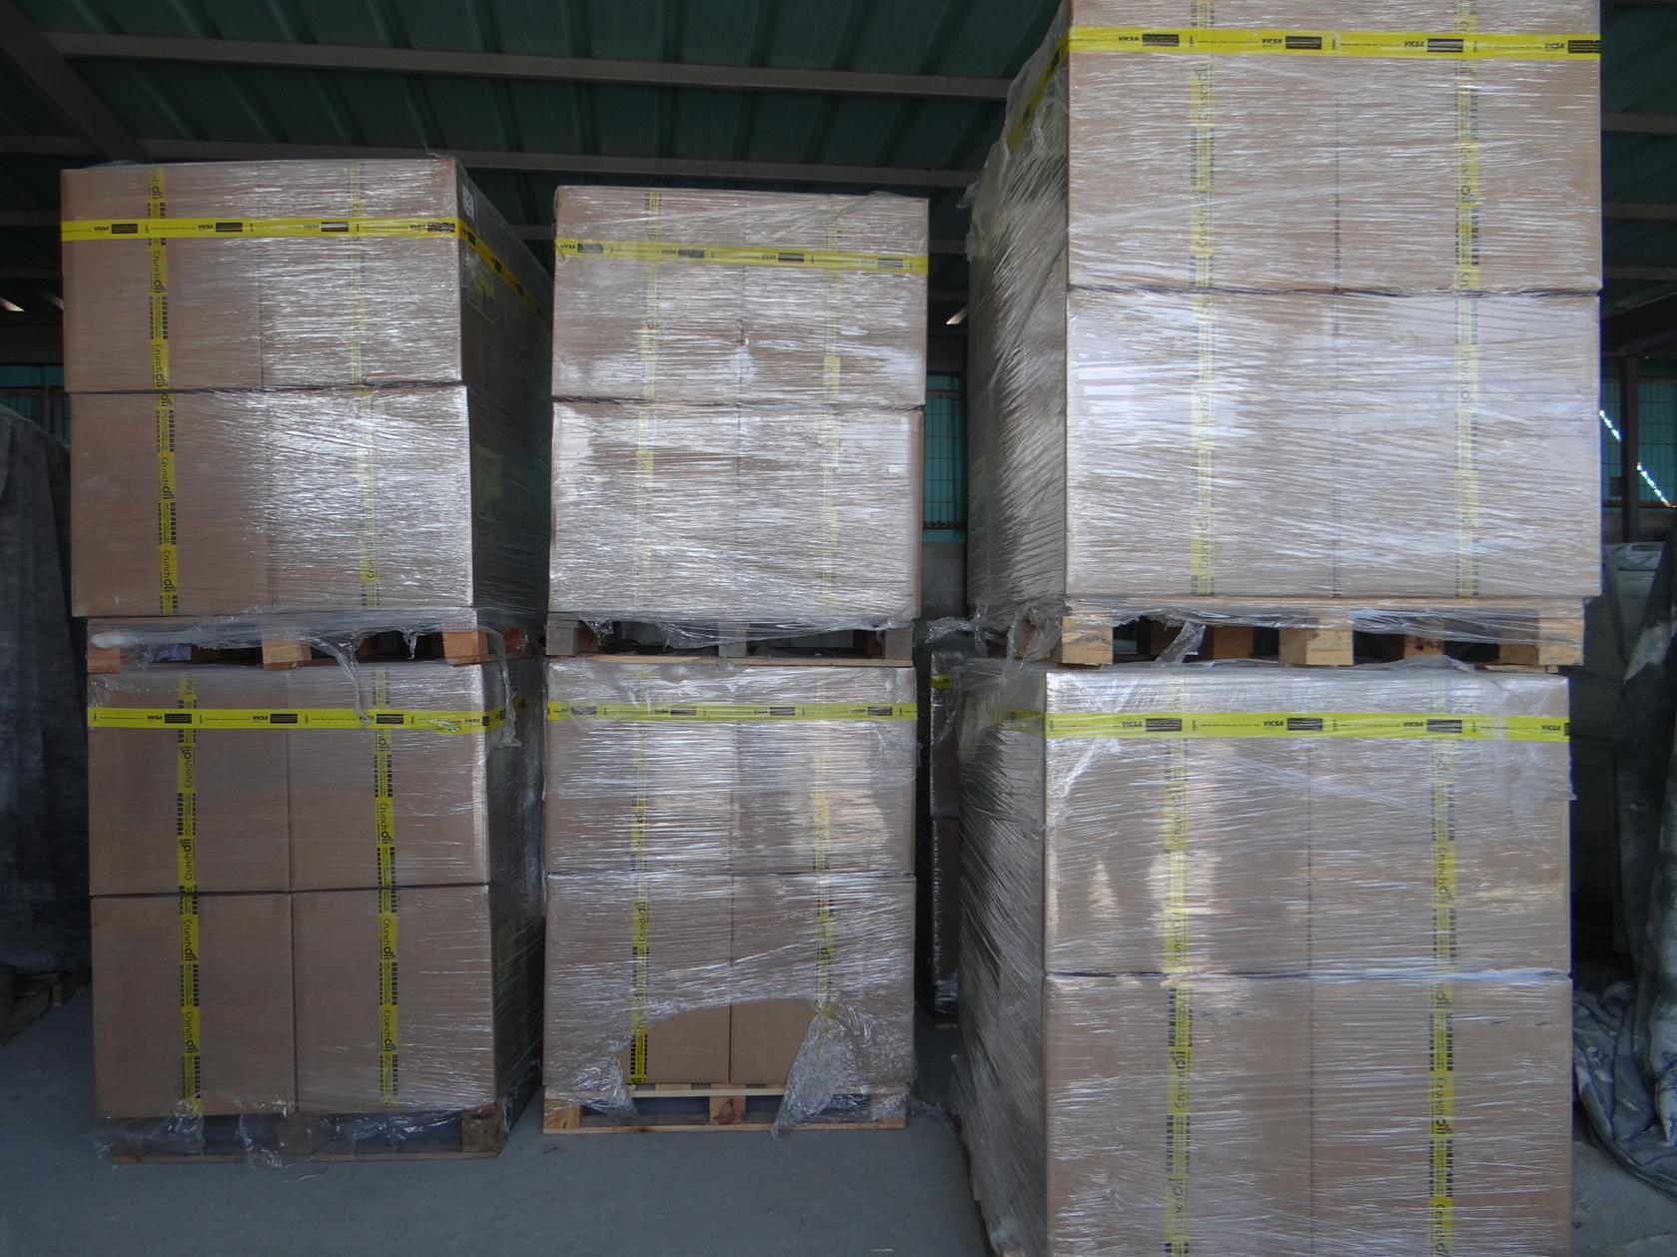 |  |  | 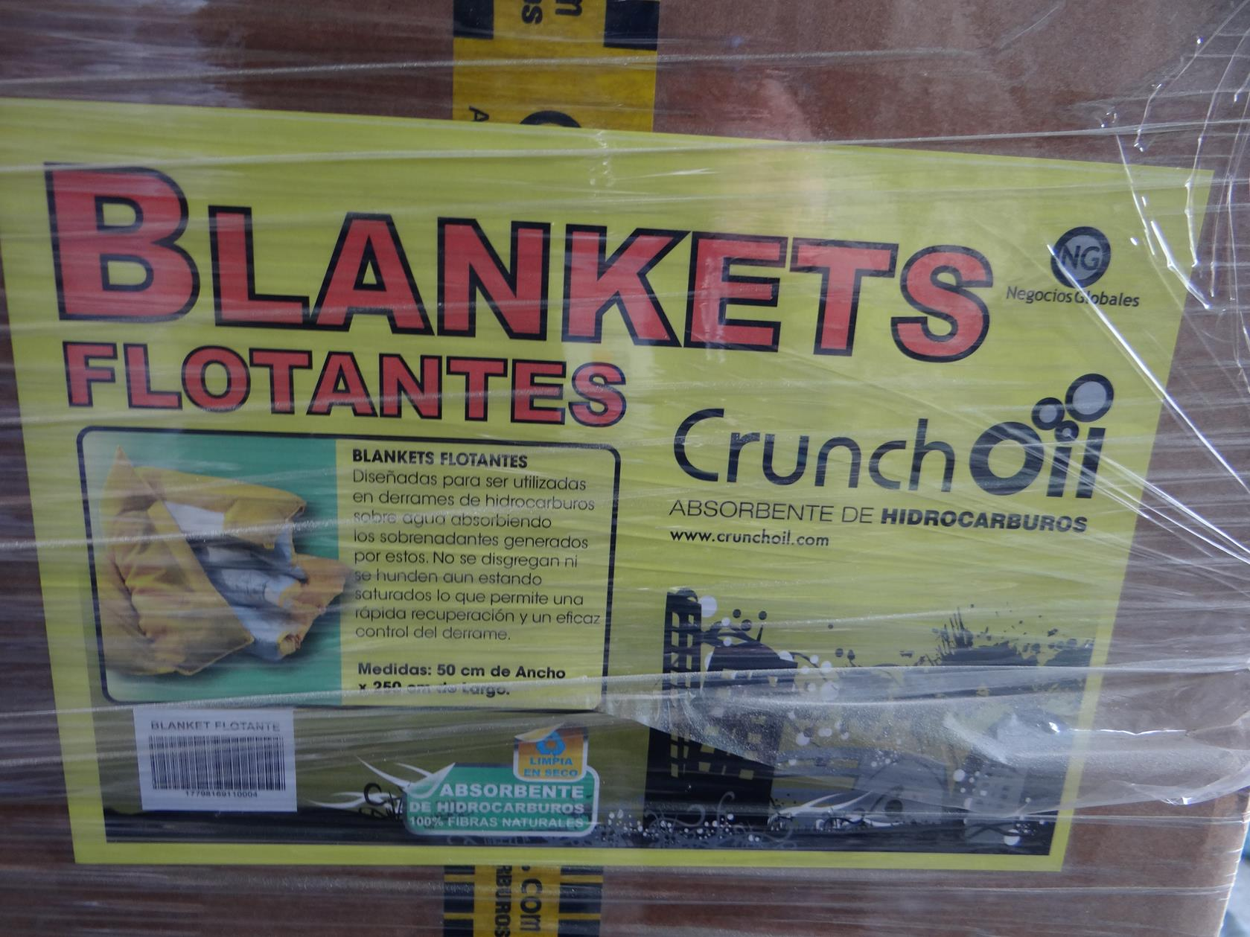
Fotografía 5. | Fecha: 19-03-2014 |  | Fotografía 6. | Fecha: 19-03-2014
Coordenadas DATUM WGS84 HUSO 19S | Coordenada Norte: 7.704.980 | Coordenada Este: 376.036 | Coordenadas DATUM WGS84 HUSO 19S | Coordenada Norte: 7.704.980 | Coordenada Este: 376.036
Descripción Medio de Prueba: Material para control de derrames de hidrocarburos. |  |  | Descripción Medio de Prueba: Blankets flotantes.
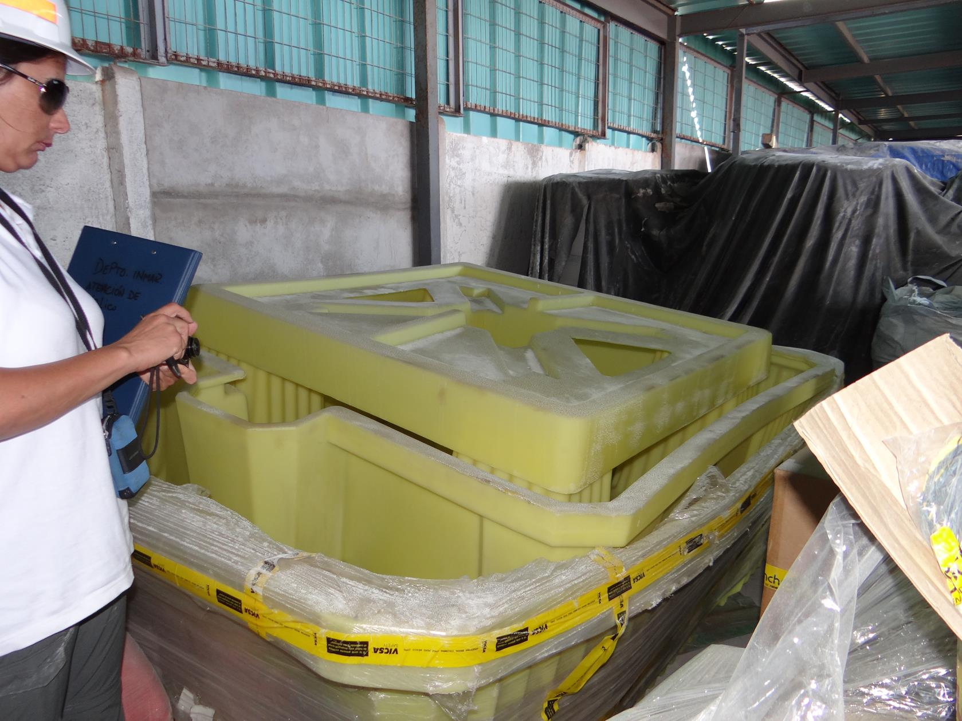 |  |  | 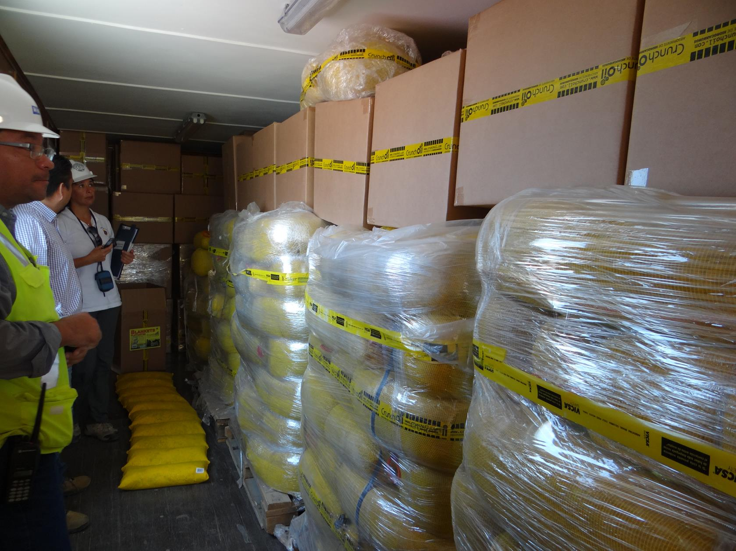
Fotografía 7. | Fecha: 19-03-2014 |  | Fotografía 8. | Fecha:
Coordenadas DATUM WGS84 HUSO 19S | Coordenada Norte: 7.704.980 | Coordenada Este: 376.036 | Coordenadas DATUM WGS84 HUSO 19S | Coordenada Norte: 7.705.291 | Coordenada Este: 376.106
Descripción Medio de Prueba: Contenedor para residuos de hidrocarburos. |  |  | Descripción Medio de Prueba: Interior de container con implementos para ser utilizados en contingencias.

Manejo de emisiones atmosféricas.

Número de Hecho Constatado: 3 | Estaciones: 5 y 9.
Tipo de exigencia según lo indicado en RCA: Descripción del proyecto o actividad.
Exigencia: RCA 153/2005, Considerando 3.2.2
Planta de producción de Sal Consumo Humano:…Cabe señalar que todos los equipos empleados en la planta de proceso, tales como secador; molinos; harneros vibratorios; elevadores de capachos, entre otros, estarán conectados a un sistema de captación y recuperación de los finos generados durante los procesos de secado, molturación, clasificación granulométrica y traspasos. Este sistema capturará el aire contaminado con polvo de sal y lo trasladará hasta un sistema automático de mangas filtrantes donde se producirá la separación del polvo de sal y del aire, permitiendo la limpieza del aire de salida. En consideración a que en el proceso de la línea de producción de sal de consumo humano, que basa su funcionamiento en el secado, clasificación y molienda de sal, es donde se genera la mayor cantidad de material particulado, se ha dispuesto la instalación de un colector de polvo centralizado, tipo Jet – Pulse, con filtro de mangas, con la finalidad de captar todo o la mayor parte del polvo en suspensión generado. Se considera la instalación de sellos diseñados específicamente para eliminar la emisión de polvos en aquellos traspasos que son de singular dificultad para ello (ej: harneros, molinos, elevadores de capachos, etc.). La captación de polvo se realizará mediante campanas y/o encerramientos en los lugares en que se produce el polvo en suspensión. Estas campanas y/o encerramientos se conectarán al colector de polvo a través de una red de ductos.
Tipo de exigencia según lo indicado en RCA: Descripción del proyecto o actividad.
Exigencia: RCA 153/2005, Considerando 3.3
En la Etapa de Operación, se considera el manejo de las emisiones a través de un sistema de captación y recuperación de los finos generados durante los procesos de secado, molturación, clasificación granulométrica y traspasos. Este sistema capturará el aire contaminado con polvo de sal y lo trasladará hasta un sistema automático de mangas filtrantes donde se producirá la separación del polvo de sal y del aire, permitiendo la limpieza del aire de salida.
Tipo de exigencia según lo indicado en RCA: Medidas de mitigación, reparación y/o compensación.
Exigencia: RCA 08/2005, Considerando 5.1.1
Medida a implementar: El tránsito de camiones con materiales de descarte (movimientos de tierra) fuera del área de faena se realizará mediante camiones encarpados.
Tipo de exigencia según lo indicado en RCA: Descripción del proyecto o actividad.
Exigencia: RCA 08/2005, Considerando 3.7.1
Uno de los principales insumos que se agrega, principalmente a la sal de caminos, es un antiaglomerante denominado YPS (ferrocianuro de sodio), el que se adiciona en una concentración de hasta 100ppm, a través de una solución acuosa. Este aditivo se agrega en el chute de telescópico en el momento de cargar la bodega del barco, eliminando de esta manera la emisión de este aditivo al medio exterior.
Hecho(s) constatado(s) durante la fiscalización:
- En el Terminal de Embarque N° 2, se observó un buque en faenas de carguío. Se indicó por parte de Pablo Mollo, Encargado de la actividad de inspección por parte de la empresa, que se aplica anti aglomerante a las sales cargadas (fotografía 9).
- En la planta procesadora se constató la presencia de sistemas de absorción de material particulado (sales) (fotografía 10), los cuales son conducidos a un sistema de recepción de finos (pull jet) (fotografía 11). Además, se constató que los camiones cargados son encarpados (fotografía 12).

Registros
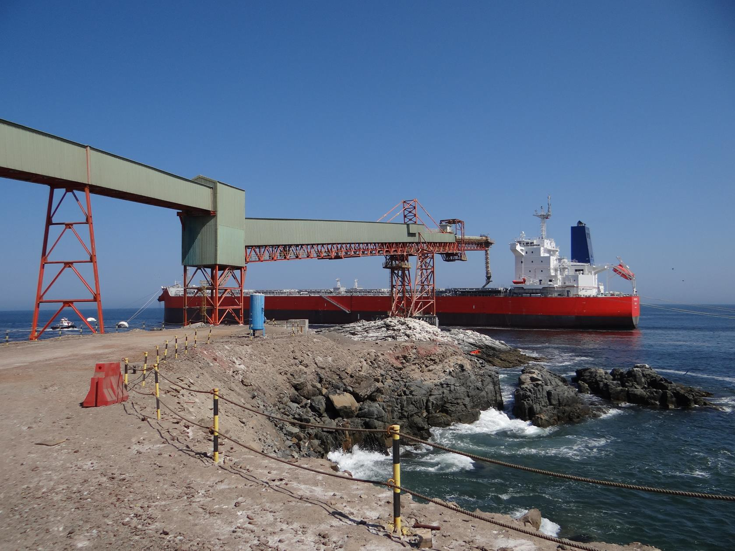 |  |  | 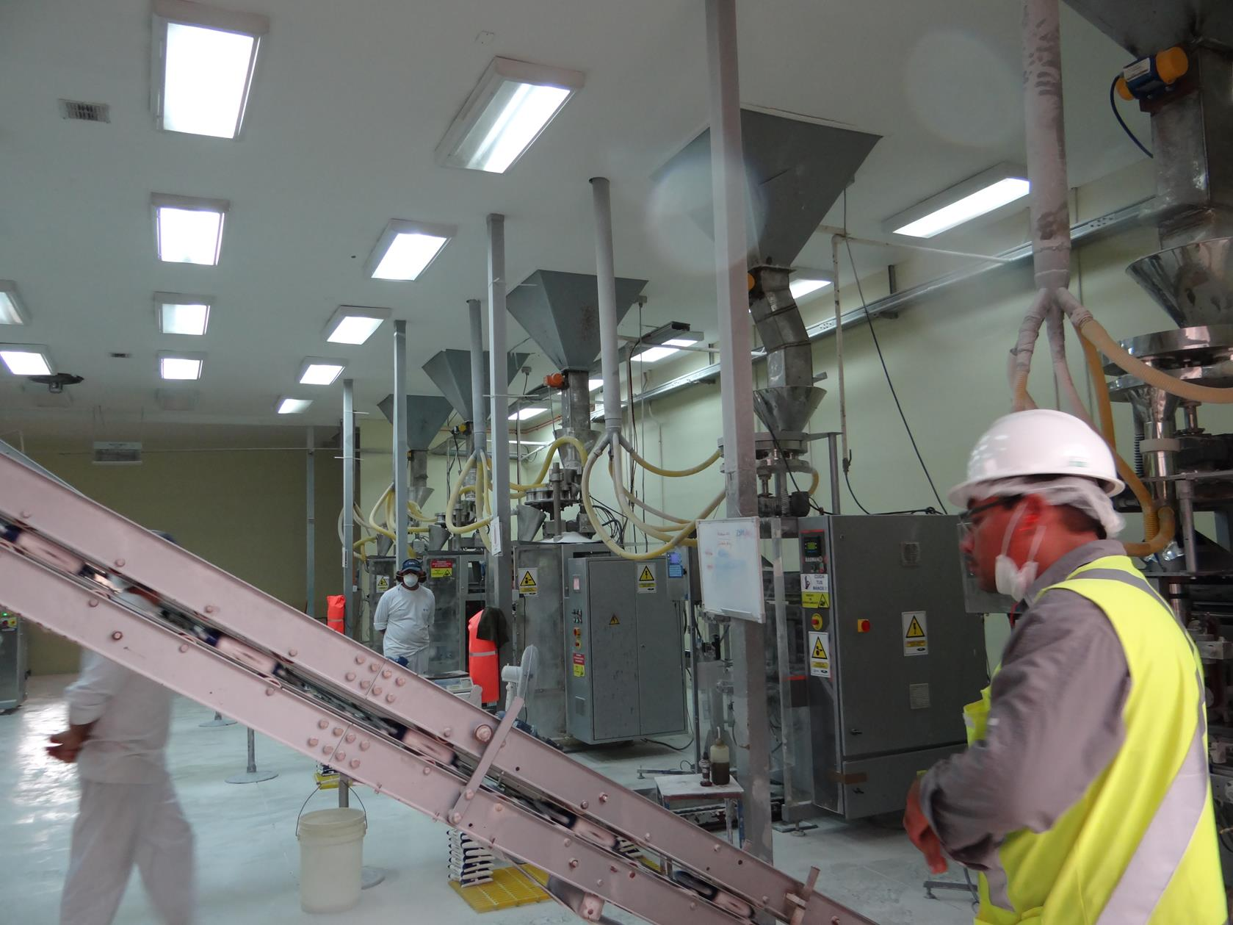
Fotografía 9. | Fecha: 19-03-2014 |  | Fotografía 10. | Fecha: 19-03-2014
Coordenadas DATUM WGS84 HUSO 19S | Coordenada Norte: 7.705.204 | Coordenada Este: 375.608 | Coordenadas DATUM WGS84 HUSO 19S | Coordenada Norte: 7.705.498 | Coordenada Este: 376.922
Descripción Medio de Prueba: Faenas de carguío (aplicación de anti aglomerante a las sales cargadas). |  |  | Descripción Medio de Prueba: Sistemas de absorción de material particulado.
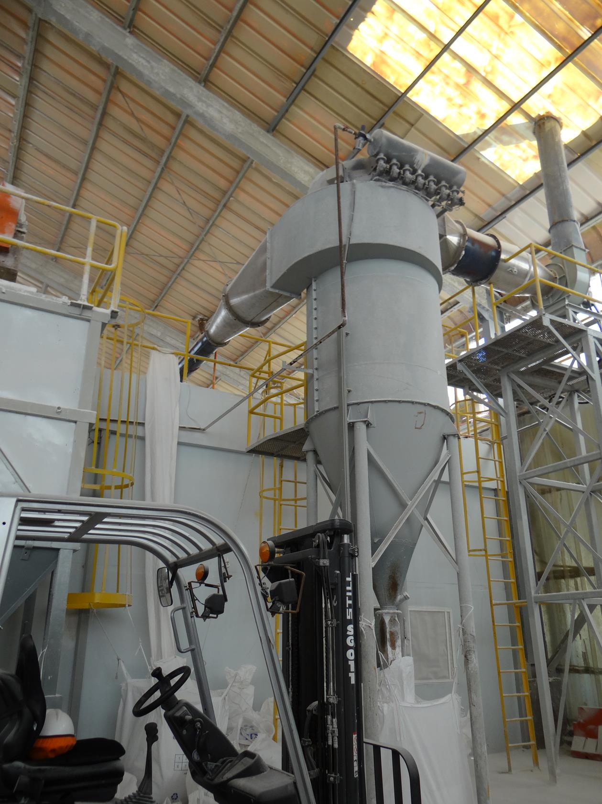 |  |  | 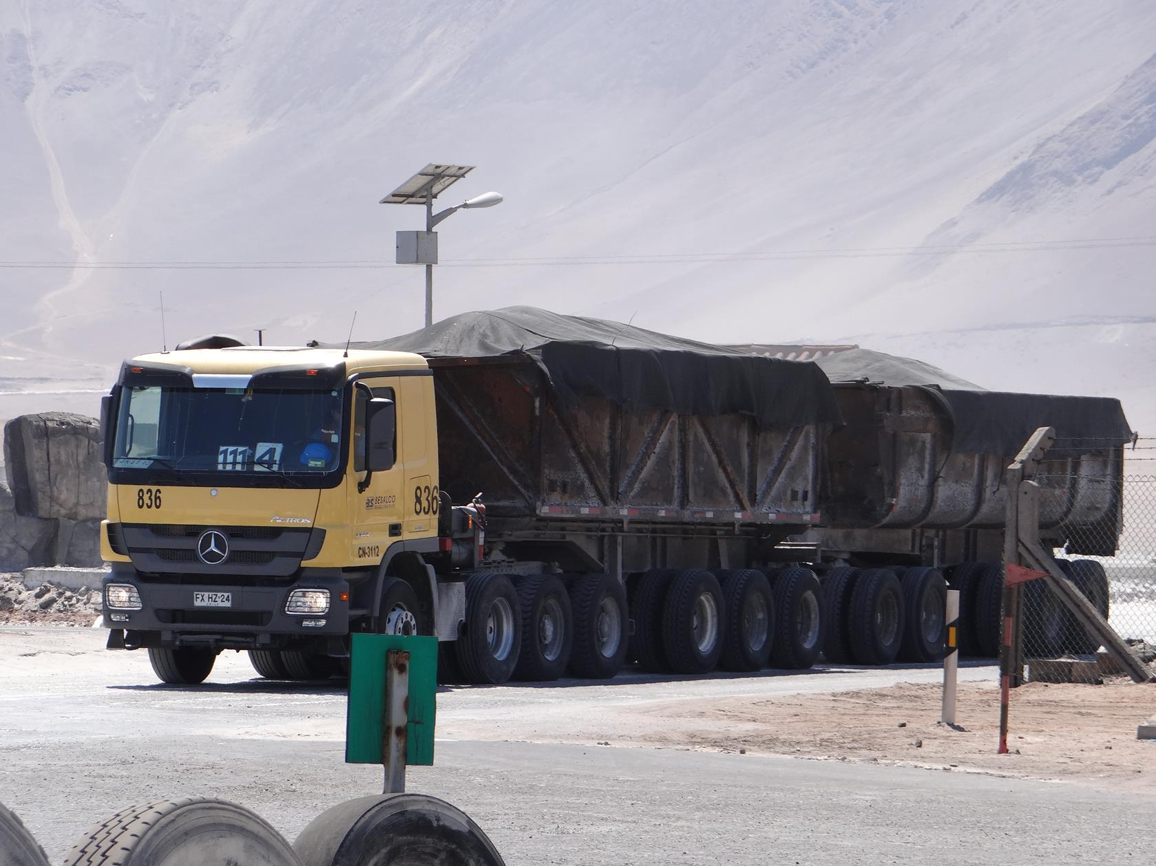
Fotografía 11. | Fecha: 19-03-2014 |  | Fotografía 12. | Fecha:
Coordenadas DATUM WGS84 HUSO 19S | Coordenada Norte: 7.705.498 | Coordenada Este: 376.922 | Coordenadas DATUM WGS84 HUSO 19S | Coordenada Norte: 7.705.498 | Coordenada Este: 376.922
Descripción Medio de Prueba: Sistema de recepción de finos (pull jet). |  |  | Descripción Medio de Prueba: Camiones cargados encarpados.

Afectación del patrimonio cultural.

Número de Hecho Constatado: 4 | Estación: 8.
Tipo de exigencia según lo indicado en RCA: Medidas de mitigación, reparación y/o compensación.
Exigencia: RCA 08/2005, Considerando 5.3
Medidas de Manejo Patrimonio Cultural: Considerando que el área del sitio identificado como Punta Patillos 4 se encuentra en el área de impacto directo del proyecto, se aplicará la siguiente medida: Se delimitará un área de protección arqueológica y de amortiguación, que excluye cualquier uso industrial o de otra índole que implique su destrucción o cambio de su naturaleza actual, en torno al Punto central de este sitio. Esta área comprende una superficie aproximada de 6.676 m². Esta área de exclusión arqueológica será cercada en su cierre perimetral, a una distancia de dos metros de los puntos de hallazgo con una reja de metal de dos metros de altura. La zona será señalizada prohibiendo la entrada al área por razones de seguridad. Como forma de resguardar esta área, el camino de acceso a la planta deberá trasladarse en 3 metros hacia el poniente desde el cerco perimetral para posibilitar la detención de vehículos en su costado ante situaciones de emergencia.
Tipo de exigencia según lo indicado en RCA: Participación Ciudadana.
Exigencia: RCA 08/2005, Considerando 9.9
…En base a los resultados y conclusiones expuestas, se estableció como medida de mitigación la protección de sitio Patillos 4, lo que significó modificar el trazado de un camino de acceso del proyecto. Así, el sitio Patillos 4 será cercado y quedará destinado a su protección con exclusión de obras físicas que impliquen la remoción de subsuelo. La implementación de la medida será coordinada y supervisada en terreno por un profesional arqueólogo según requerimiento del Consejo de Monumentos Nacionales, situación que ha quedado establecida en la respectiva Resolución de Calificación Ambiental, por lo que se entiende debidamente considerada la observación.
Hecho constatado durante la fiscalización:
- Se inspeccionó el sitio arqueológico, el cual se encontraba cercado. No se observó señalética (fotografía 13) y un camino (al costado del cerco) se localiza aproximadamente a un metro de él (fotografía 14).

Registros
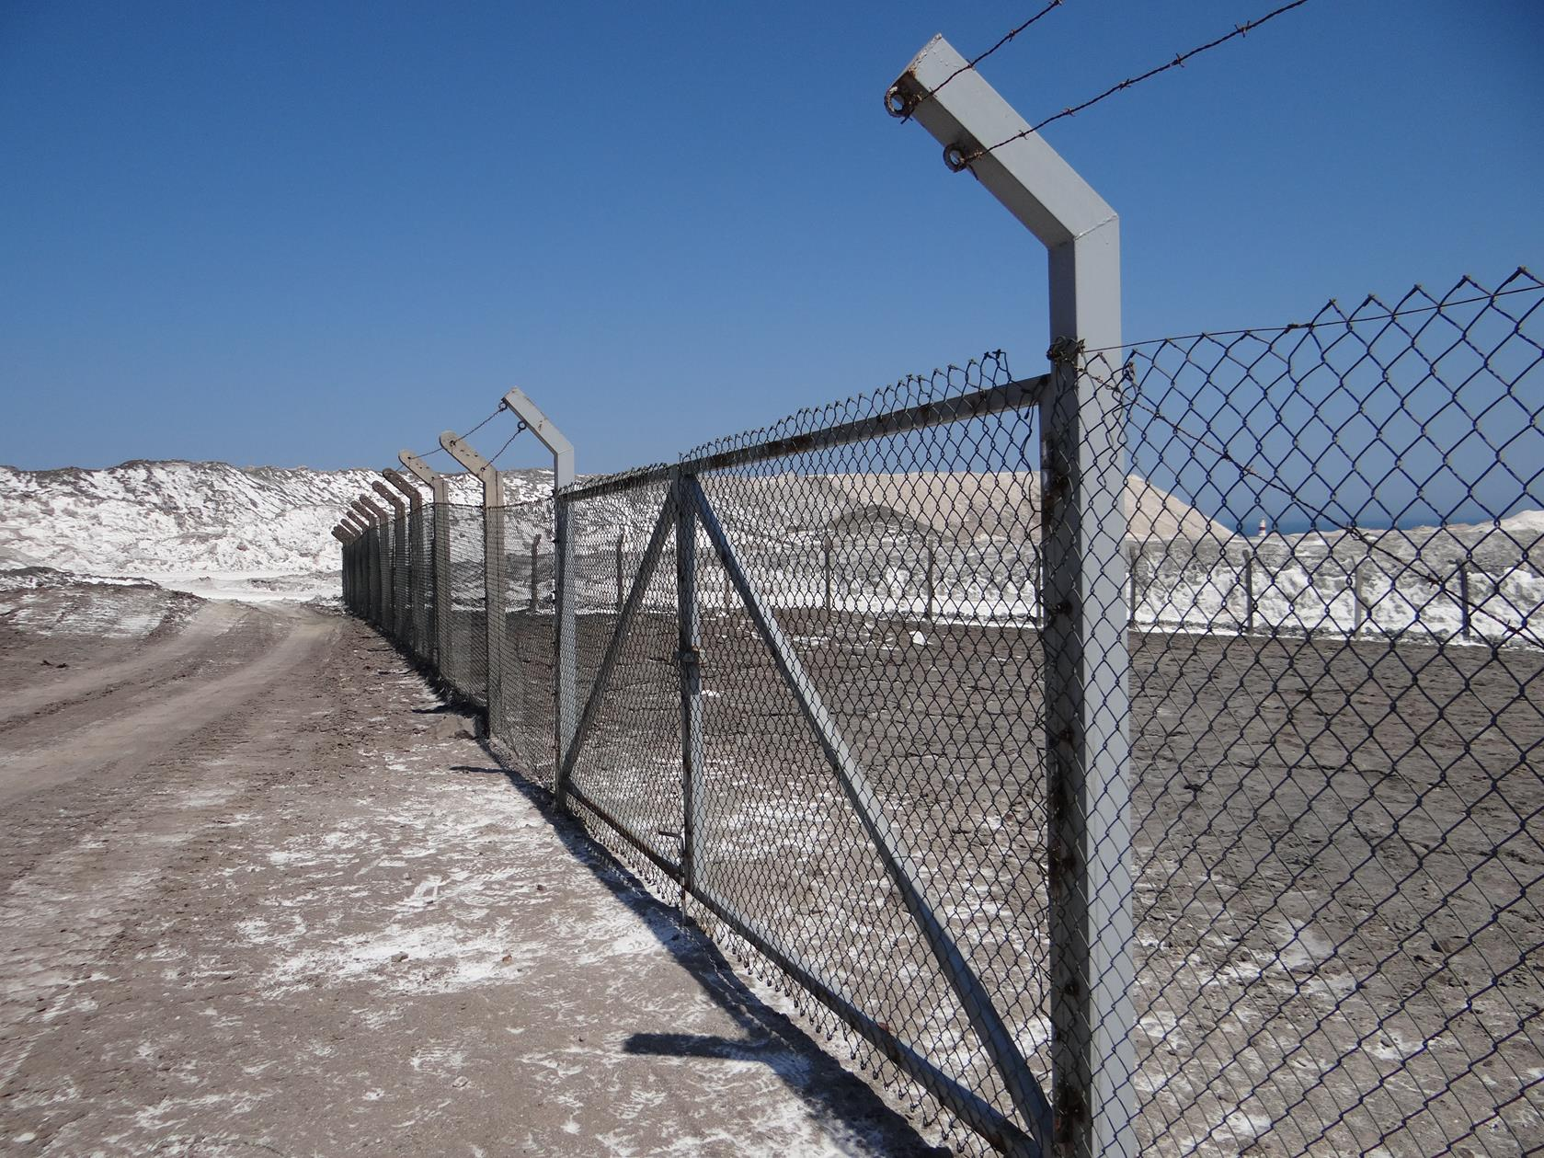 |  |  | 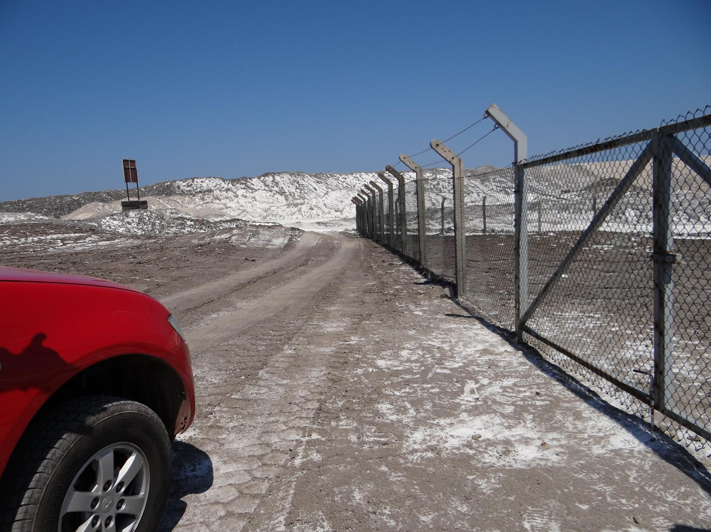
Fotografía 13. | Fecha: 19-03-2014 |  | Fotografía 14. | Fecha: 19-03-2014
Coordenadas DATUM WGS84 HUSO 19S | Coordenada Norte: 7.704.891 | Coordenada Este: 375.764 | Coordenadas DATUM WGS84 HUSO 19S | Coordenada Norte: 7.704.891 | Coordenada Este: 375.764
Descripción Medio de Prueba: Sitio arqueológico cercado. No existe señalética. |  |  | Descripción Medio de Prueba: Camino adyacente al sitio arqueológico se localiza aproximadamente a un metro de él.

Afectación de suelo.

Número de Hecho Constatado: 5 | Estaciones: 6 y 7.
Tipo de exigencia según lo indicado en RCA: Descripción del proyecto o actividad.
Exigencia: RCA 153/2005, Considerando 3.2.2
En relación a las aguas servidas, serán tratadas en una planta de tratamiento Ecoliq modelo EC - 30 con capacidad para 100 personas y con efluente que cumple la norma de riego. Esta planta de tratamiento corresponderá a la ex planta de tratamiento de aguas servidas de las instalaciones SPL en la mina del Salar Grande, a la cual se le realizará un mantenimiento y puesta al día general para dejarla en óptimas condiciones operativas y luego ser instalada en Patillos cercana al área del proyecto de traslado. El efluente de la planta cumplirá con la norma de riego y será almacenado en tanque de almacenamiento para ser utilizado en labores de riego y humectación de caminos internos en Patillos.
Tipo de exigencia según lo indicado en RCA: Compromisos ambientales voluntarios.
Exigencia: RCA 153/2005, Considerando 6
Que, en el proceso de evaluación del proyecto, el cual consta en el expediente respectivo, el titular se ha comprometido voluntariamente a lo siguiente: Se realizará un monitoreo semestral de las aguas efluentes de la planta de tratamiento de aguas servidas Ecoliq a fin de verificar el cumplimiento de la normativa de agua para riego.
Hecho(s) constatado(s) durante la fiscalización:
- Se observó el reactor de la planta de tratamiento de aguas servidas (planta Ecojet). Pablo Mollo indicó que la planta es para una dotación de 45 personas. El efluente se retira a través de camiones para regar caminos internos de la instalación (fotografías 15, 16 y 17).
- Por otro lado, se visitó la planta de tratamiento de aguas servidas asociadas al terminal N° 1, la cual según lo indicado por Pablo Mollo, reemplazó al sistema de fosas y pozos desde el año 2008. Indicó que la planta es del tipo LAS 26AE (fotografía 18).
Posterior a la realización de la inspección ambiental y según documentación requerida al titular (Anexo 2), se solicitó el último monitoreo de la Planta de tratamiento de aguas servidas. El titular entregó el Informe de Ensayo AC-041 de Hidrolab (Aguas y Riles S.A.) N° 202125 de fecha 22-03-2014, relacionado a control de muestras de aguas servidas de la Planta de tratamiento de aguas servidas de K+S S.A. Se realizaron muestras puntuales en la Planta de tratamiento de aguas servidas, en los puntos denominados Efluente PPI y Efluente PPII, obteniendo resultados de menos de 2 NMP/100 ml y menos de 1,8 NMP/100 ml respecto a coliformes fecales.

Registros
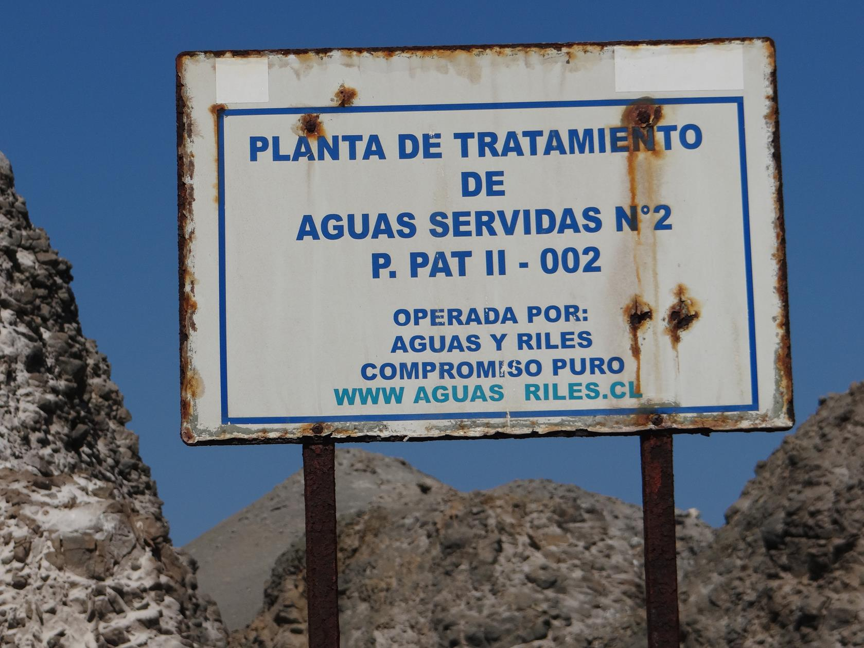 |  |  | 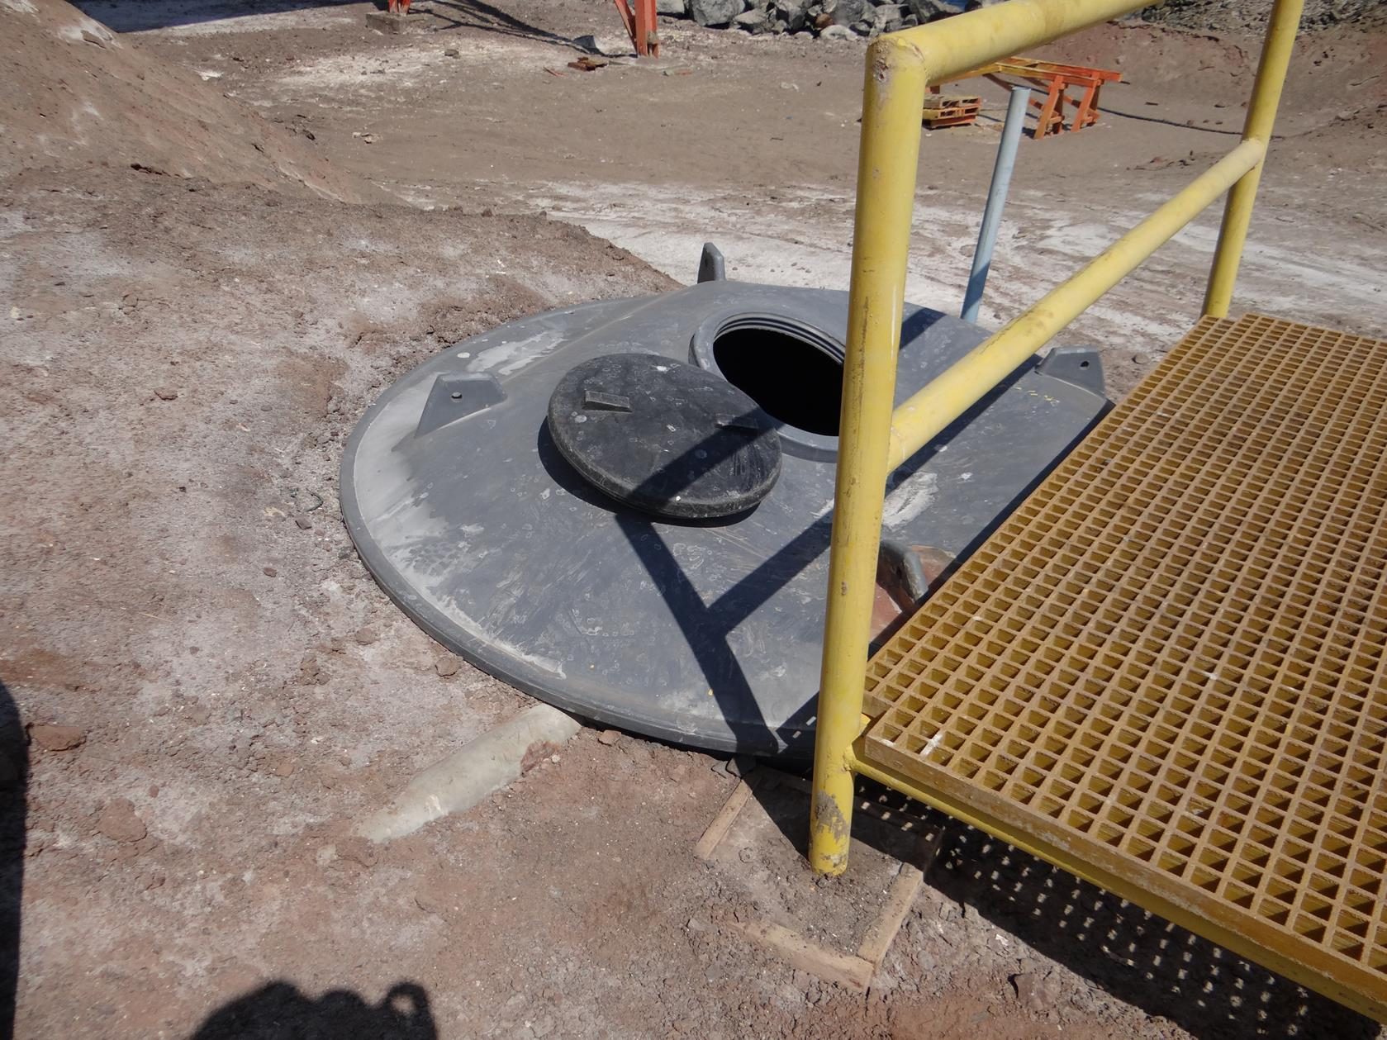
Fotografía 15. | Fecha: 19-03-2014 |  | Fotografía 16. | Fecha: 19-03-2014
Coordenadas DATUM WGS84 HUSO 19S | Coordenada Norte: 7.705.181 | Coordenada Este: 375.602 | Coordenadas DATUM WGS84 HUSO 19S | Coordenada Norte: 7.705.181 | Coordenada Este: 375.602
Descripción Medio de Prueba: Planta de tratamiento de aguas servidas (planta Ecojet). |  |  | Descripción Medio de Prueba: Planta de tratamiento de aguas servidas (planta Ecojet).
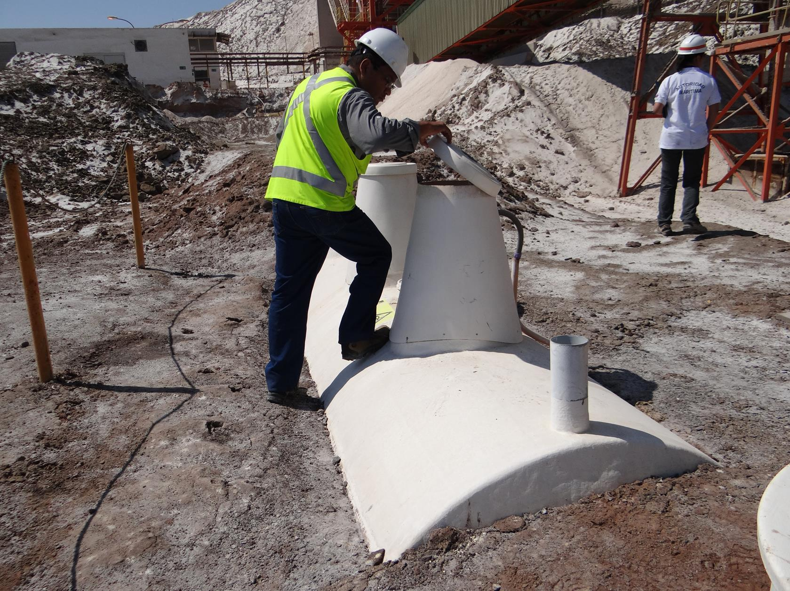 |  |  | 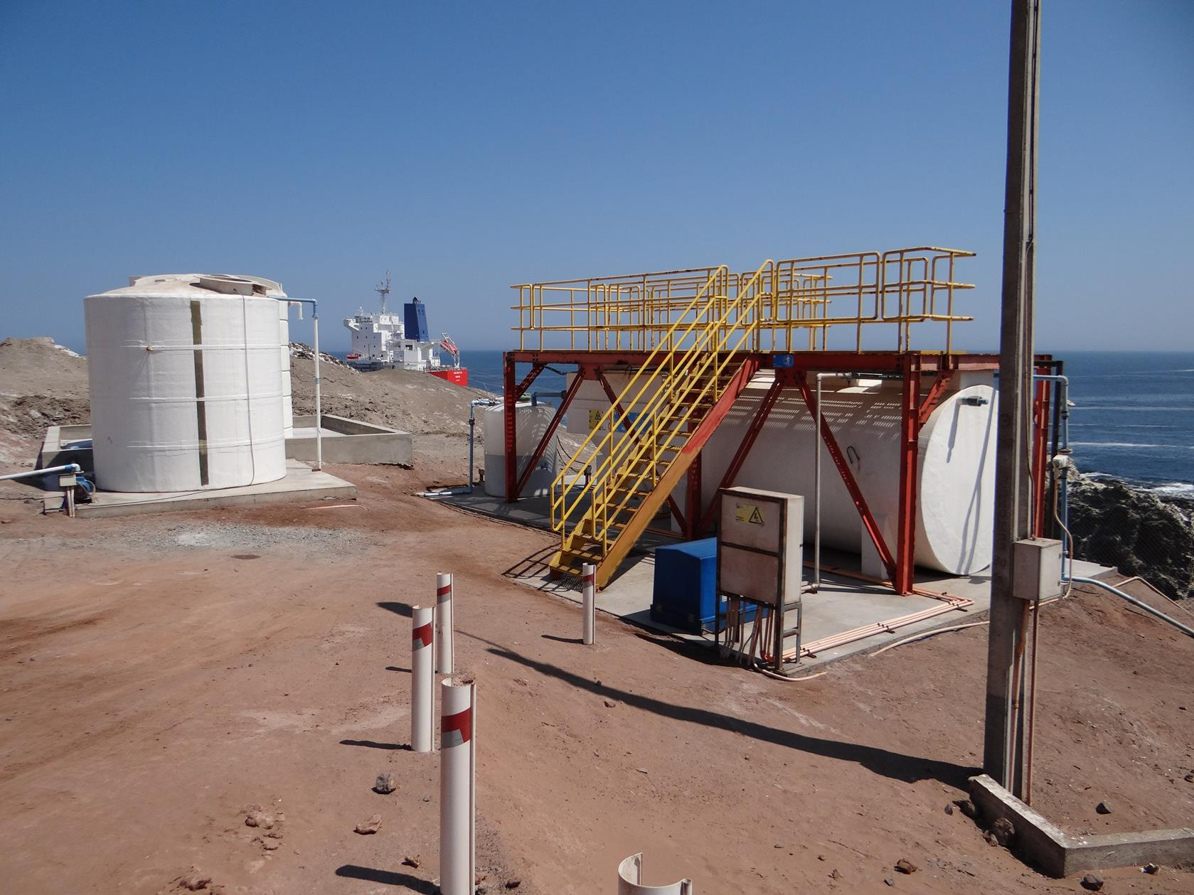
Fotografía 17. | Fecha: 19-03-2014 |  | Fotografía 18. | Fecha:
Coordenadas DATUM WGS84 HUSO 19S | Coordenada Norte: 7.705.181 | Coordenada Este: 375.602 | Coordenadas DATUM WGS84 HUSO 19S | Coordenada Norte: 7.705.277 | Coordenada Este: 375.895
Descripción Medio de Prueba: Planta de tratamiento de aguas servidas (planta Ecojet). |  |  | Descripción Medio de Prueba: Sitio de la planta de tratamiento de aguas servidas asociadas al terminal N° 1.

CONCLUSIONES.

La actividad de fiscalización ambiental realizada, consideró la verificación de las exigencias asociadas a la RCA N° 08/2005 y RCA N° 153/2005.

Del total de exigencias verificadas, se identificaron las siguientes no conformidades:

N° Hecho Constatado | Materia Específica Objeto de la Fiscalización Ambiental | Tipo de exigencia según lo indicado en la RCA | Exigencia Asociada | Descripción de la No Conformidad
1 | Pérdida o alteración de hábitat para fauna. | Plan de seguimiento ambiental. | Exigencia: RCA N° 08/2005, Considerando 4.3: Programa de monitoreo de vertebrados (aves y mamíferos) asociados al área de influencia del proyecto (Año 0 al año 5):  -Monitoreo en la primera semana de noviembre, de febrero, de mayo y de agosto de las comunidades de aves y mamíferos marinos que visita y/o reside en el área, considerando número de especies, abundancias por especie y reproducción en el área, geo-referenciando los sitios en los cuales ocurra una eventual nidación.  -Se pondrá especial atención en especies tales como Chorlos, Playeros, Pingüino de Humboldt y aves guaneras.  -Los censos se realizarán utilizando la sectorización del área, siete sectores en el área de influencia del proyecto (igual a EIA) y un octavo sector adicional a 500 metros al sur del área de influencia.  -El monitoreo se hará usando dos días seguidos de censos de aves y mamíferos entre las 08:00 y 12:00 horas.  -Para la ejecución de este Programa (años 0 al 5) se efectuarán observaciones durante dos días en las semanas aquí expresadas.  Año 6 al año 10: De mantenerse las tendencias del primer período, se monitoreará un sólo día en las mismas épocas, usando la misma metodología señalada para el periodo comprendido entre los años 0 al 5. | Según seguimientos encomendados, el SAG informó que el monitoreo no se realizó durante las fechas comprometidas. La misma situación anterior fue informada por el SERNAPESCA. Además, este Servicio informó que no se incorporó el octavo sector comprometido. Además, se informa que los informes de seguimiento no se pronuncian respecto de la presencia de chungungo (Lontra felina).
1 | Pérdida o alteración de hábitat para fauna. | - | Posible aplicación del Artículo 25 quinquies; Ley N° 19.300 (modificada por la Ley N° 20.417): La Resolución de Calificación Ambiental podrá ser revisada, excepcionalmente, de oficio o a petición del titular o del directamente afectado, cuando ejecutándose el proyecto, las variables evaluadas y contempladas en el plan de seguimiento sobre las cuales fueron establecidas las condiciones o medidas, hayan variado sustantivamente en relación a lo proyectado o no se hayan verificado, todo ello con el objeto de adoptar las medidas necesarias para corregir dichas situaciones. Con tal finalidad se deberá instruir un procedimiento administrativo, que se inicie con la notificación al titular de la concurrencia de los requisitos y considere la audiencia del interesado, la solicitud de informe a los organismos sectoriales que participaron de la evaluación y la información pública del proceso, de conformidad a lo señalado en la ley Nº 19.880. El acto administrativo que realice la revisión podrá ser reclamado de conformidad a lo señalado en el artículo 20. | Se evidenció un total de 25 vestigios de partes de alas correspondientes a Golondrinas de Mar Negra (Oceanodroma markhami).
4 | Afectación del patrimonio cultural. | Medidas de mitigación, reparación y/o compensación. | RCA 08/2005, Considerando 5.3:  …Se delimitará un área de protección arqueológica y de amortiguación… La zona será señalizada prohibiendo la entrada al área por razones de seguridad. Como forma de resguardar esta área, el camino de acceso a la planta deberá trasladarse en 3 metros hacia el poniente desde el cerco perimetral para posibilitar la detención de vehículos en su costado ante situaciones de emergencia. | El sitio arqueológico no posee señalética y un camino (al costado del cerco) se localiza aproximadamente a un metro de él.
5 | Afectación de suelo. | Descripción del proyecto o actividad. | RCA N° 153/2005, Considerando 3.2.2:  En relación a las aguas servidas, serán tratadas en una planta de tratamiento Ecoliq modelo EC - 30 con capacidad para 100 personas… | Se indicó en la inspección ambiental que la planta es para una dotación de 45 personas.

En consideración a los hechos constatados se puede concluir que se verifica la conformidad en las materias relevantes objeto de la fiscalización de: Planes de contingencia y Manejo de emisiones atmosféricas.

ANEXOS.

N° Anexo | Nombre Anexo
1 | Acta de inspección ambiental.
2 | Documentación solicitada y entregada
3 | Ord. respuesta a seguimientos encomendados.
4 | Carta solicitud de ampliación de plazo para entrega de documentación.
5 | Ord. respuesta a solicitud de ampliación de plazo para entrega de documentación.
6 | Registro de insumos e implementos con que cuenta la instalación en caso de contingencias.

ANEXO 1. Acta de inspección ambiental.

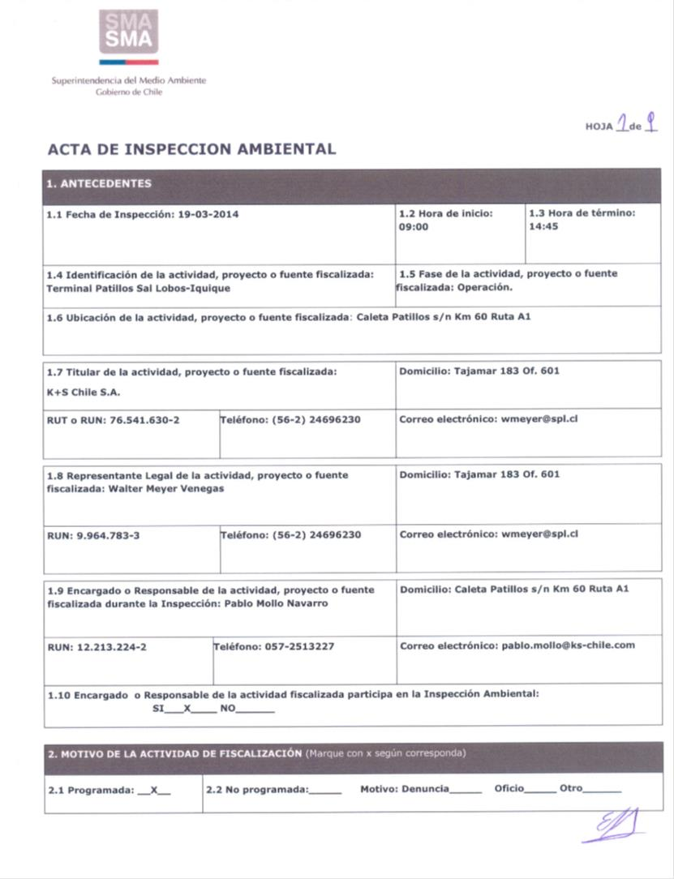

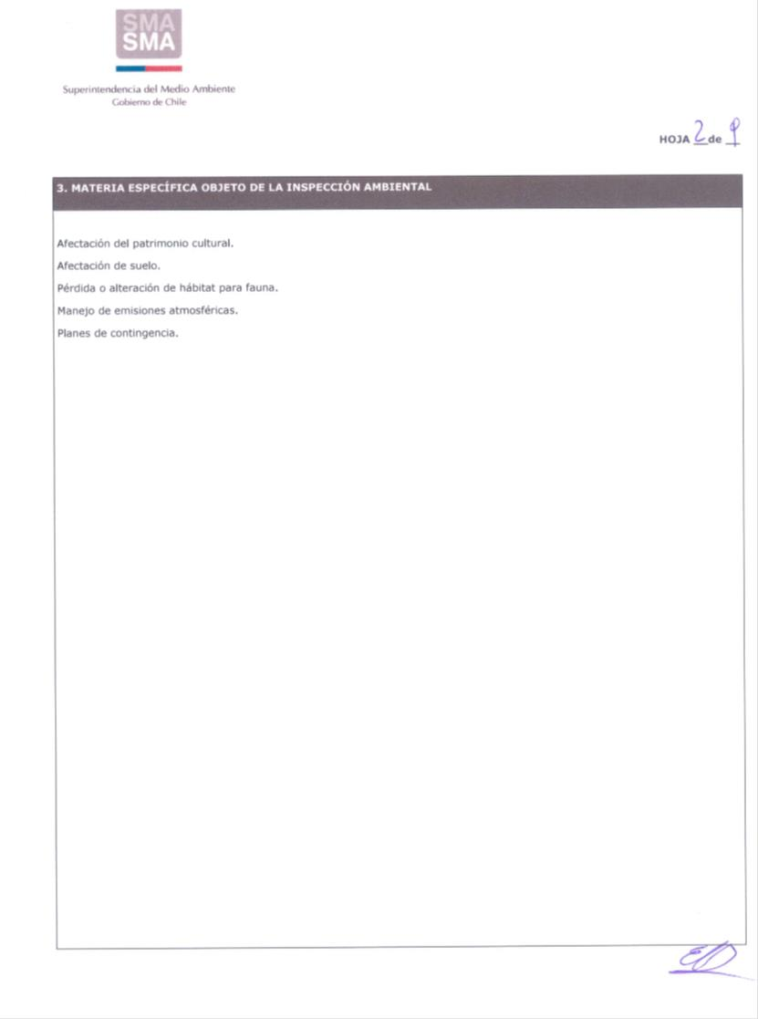

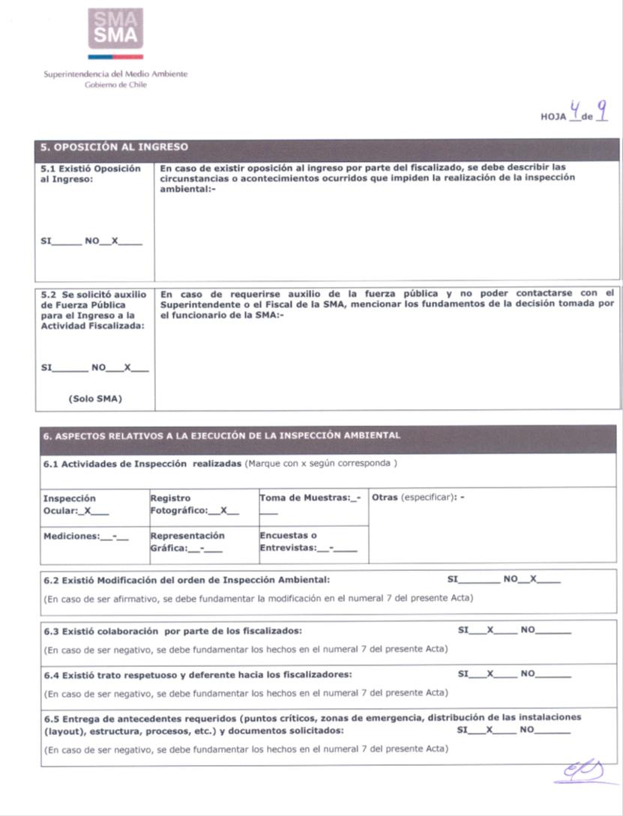

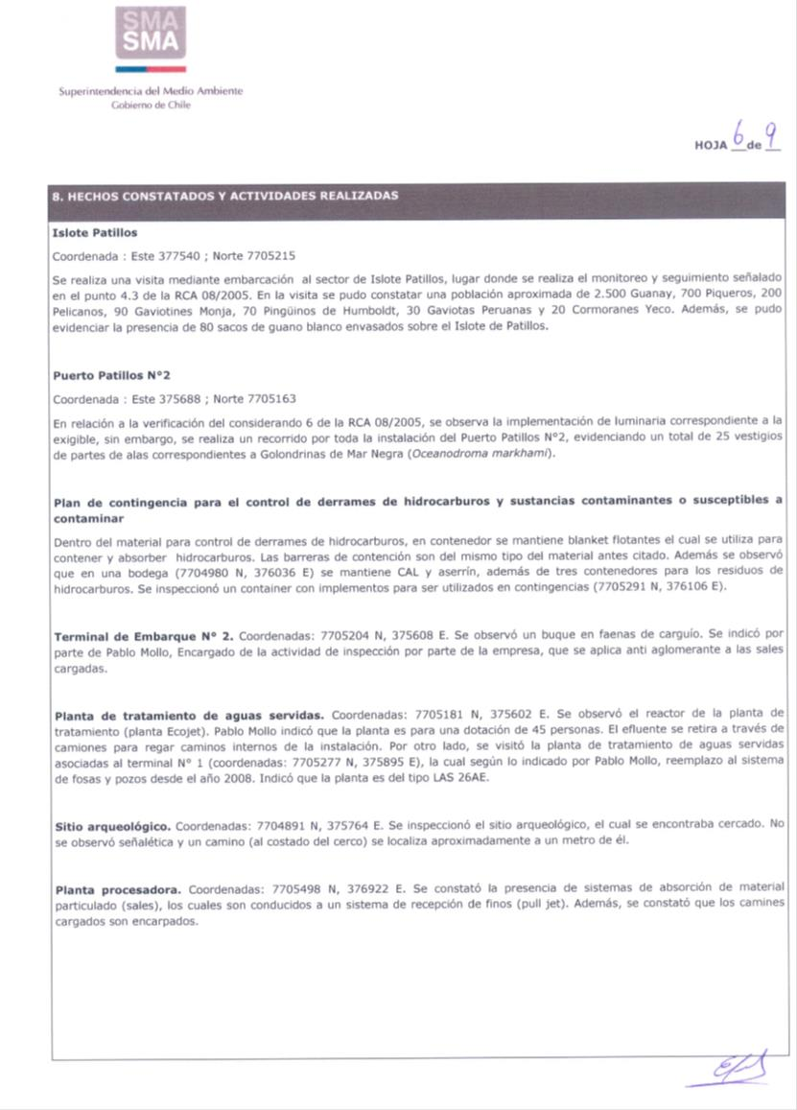
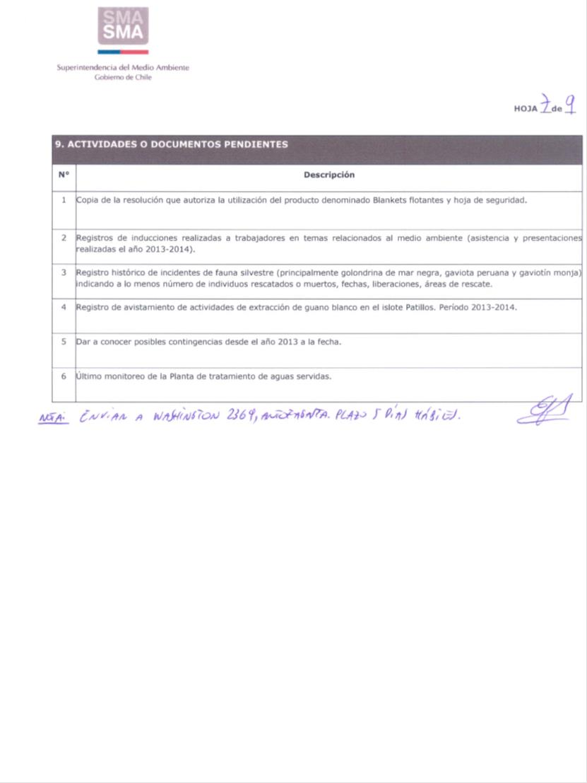
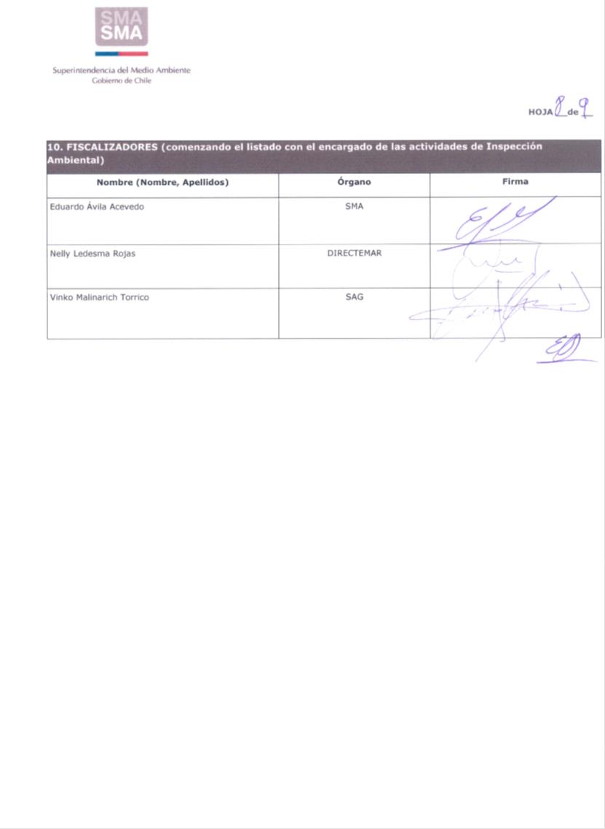
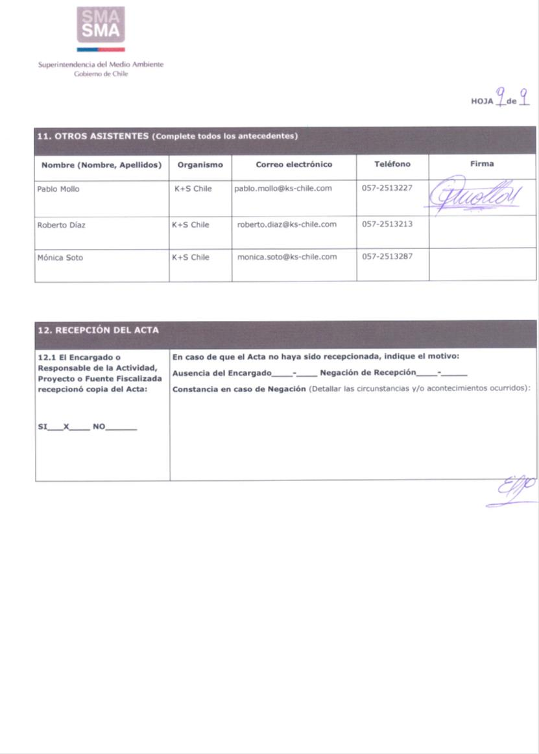

ANEXO 2. Documentación solicitada y entregada.

N° | Documento solicitado | Plazo de entrega | Fecha entrega | Observaciones
1 | Copia de la resolución que autoriza la utilización del producto denominado Blankets flotantes y hoja de seguridad. | 26-03-2014 | 31-03-2014 | Se autorizó plazo adicional de 3 días hábiles para entrega de la documentación, a solicitud del titular (Anexos 4 y 5). Plazo adicional hasta el 31-03-2014.
2 | Registros de inducciones realizadas a trabajadores en temas relacionados al medio ambiente (asistencia y presentaciones realizadas el año 2013-2014). | 26-03-2014 | 31-03-2014
3 | Registro histórico de incidentes de fauna silvestre (principalmente golondrina de mar negra, gaviota peruana y gaviotín monja) indicando a lo menos número de individuos rescatados o muertos, fechas, liberaciones, áreas de rescate. | 26-03-2014 | 31-03-2014
4 | Registro de avistamiento de actividades de extracción de guano blanco en el islote Patillos. Período 2013-2014. | 26-03-2014 | 31-03-2014
5 | Dar a conocer posibles contingencias desde el año 2013 a la fecha. | 26-03-2014 | 31-03-2014
6 | Último monitoreo de la Planta de tratamiento de aguas servidas. | 26-03-2014 | 31-03-2014

ANEXO 3. Ord. respuesta a seguimientos encomendados.

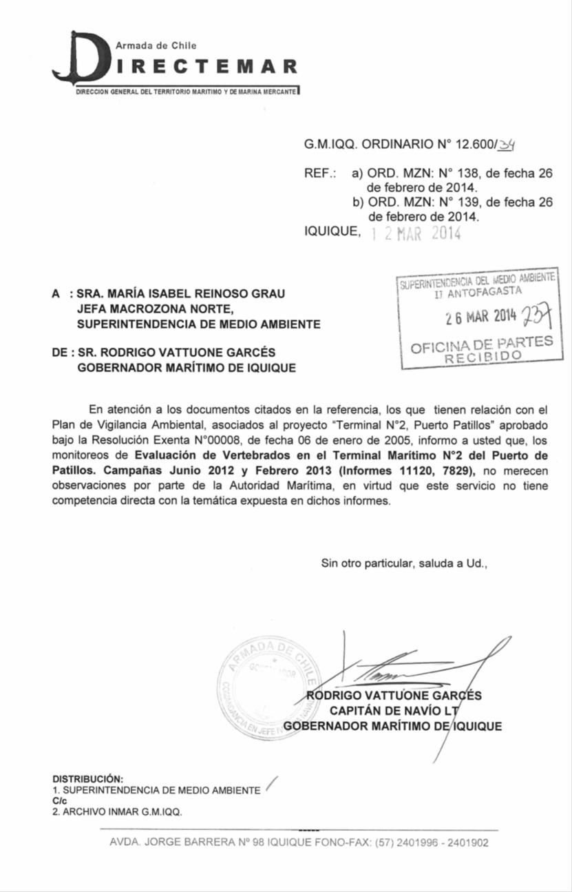

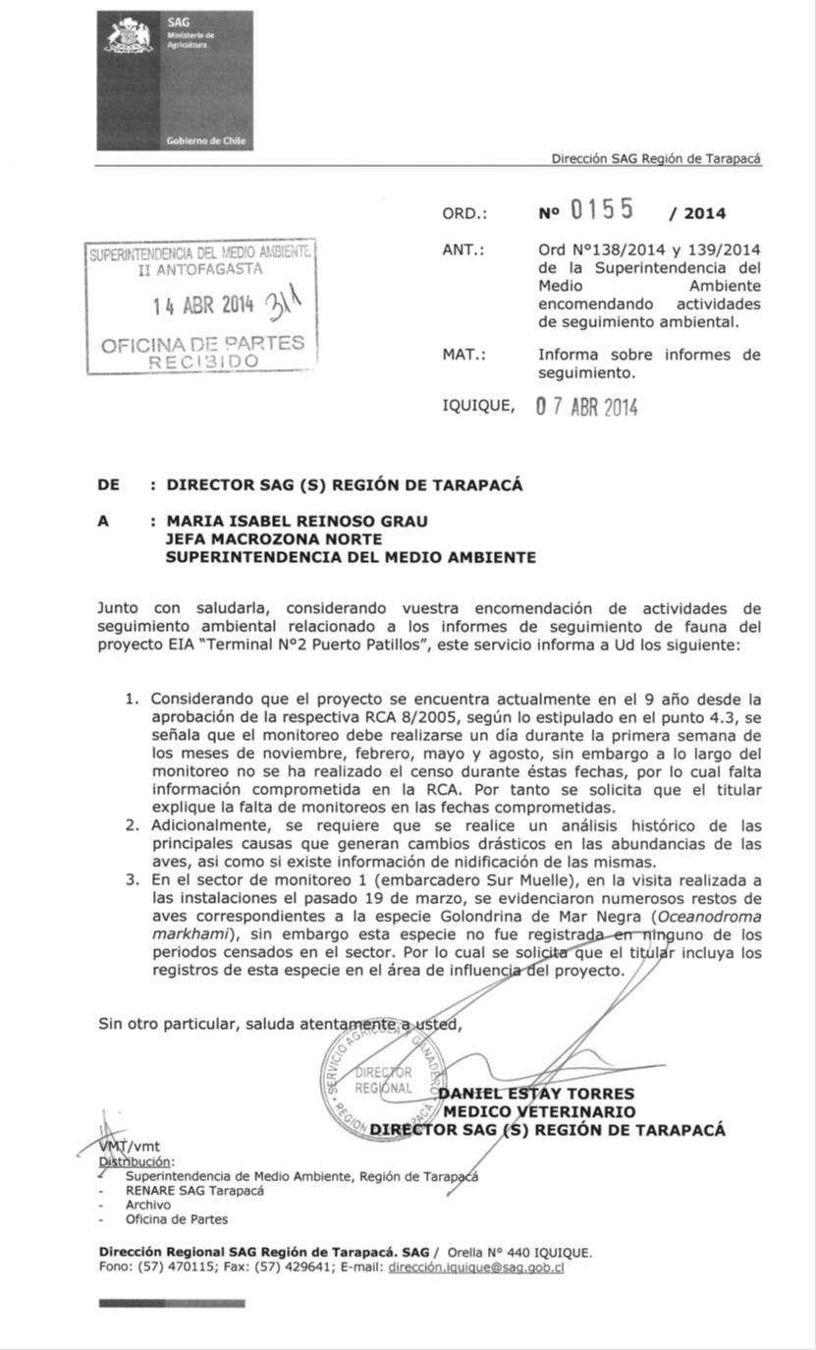
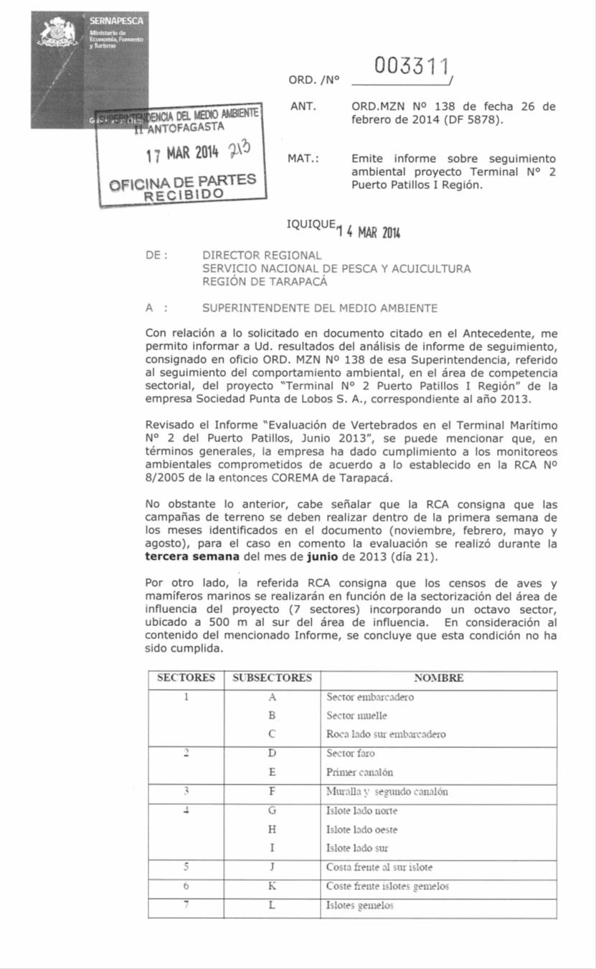
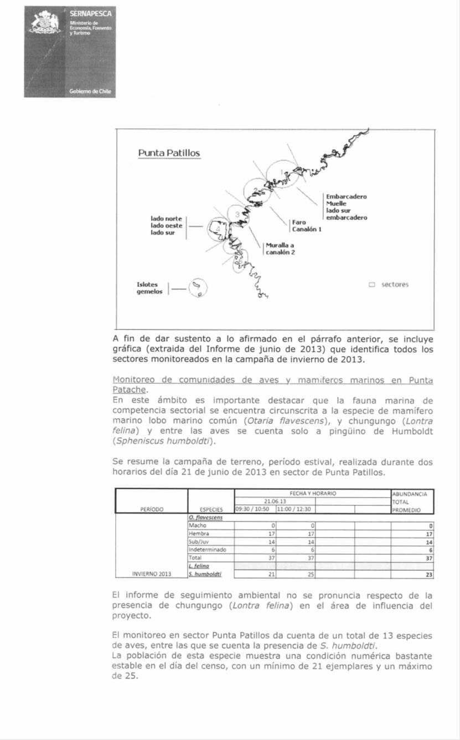
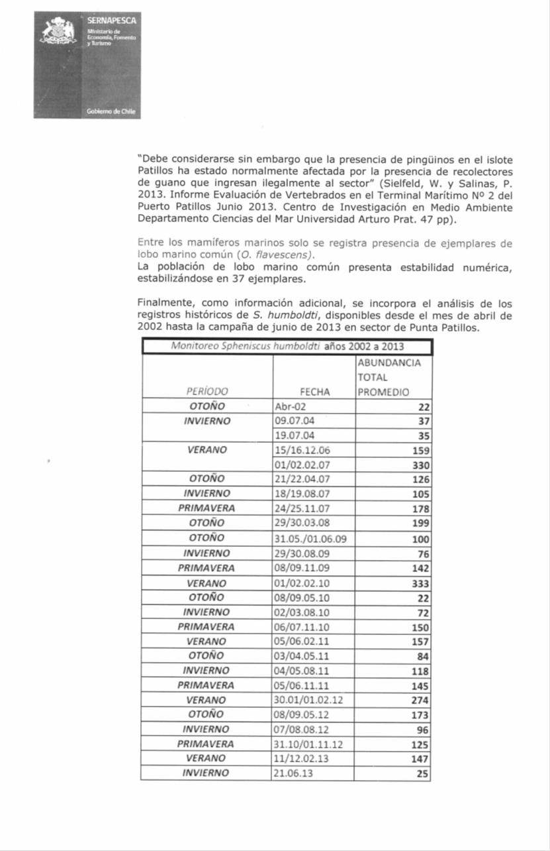
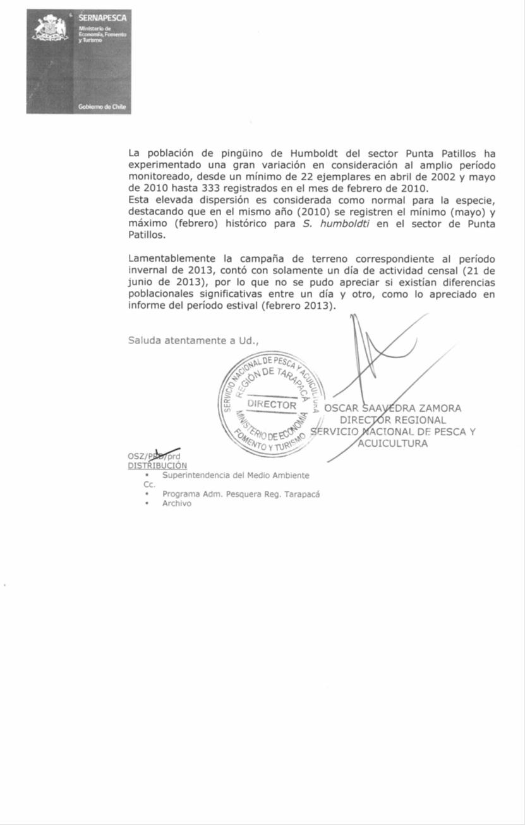
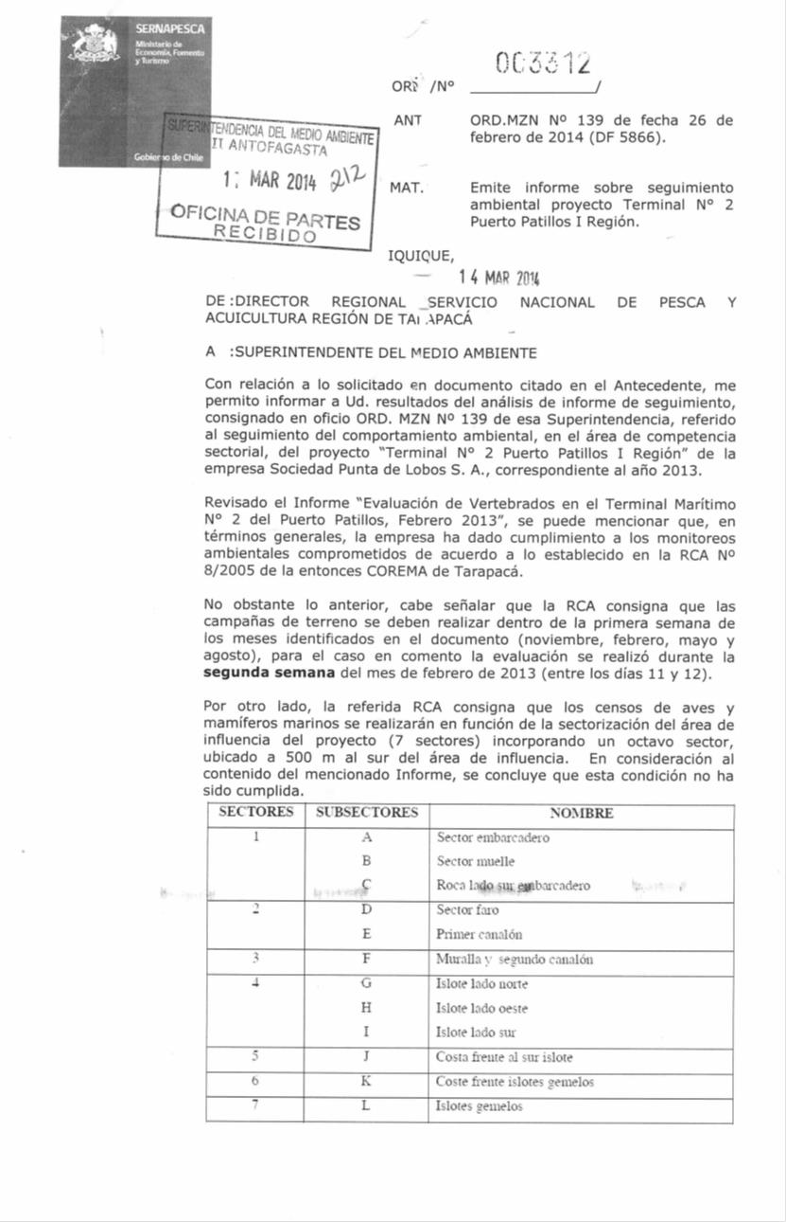
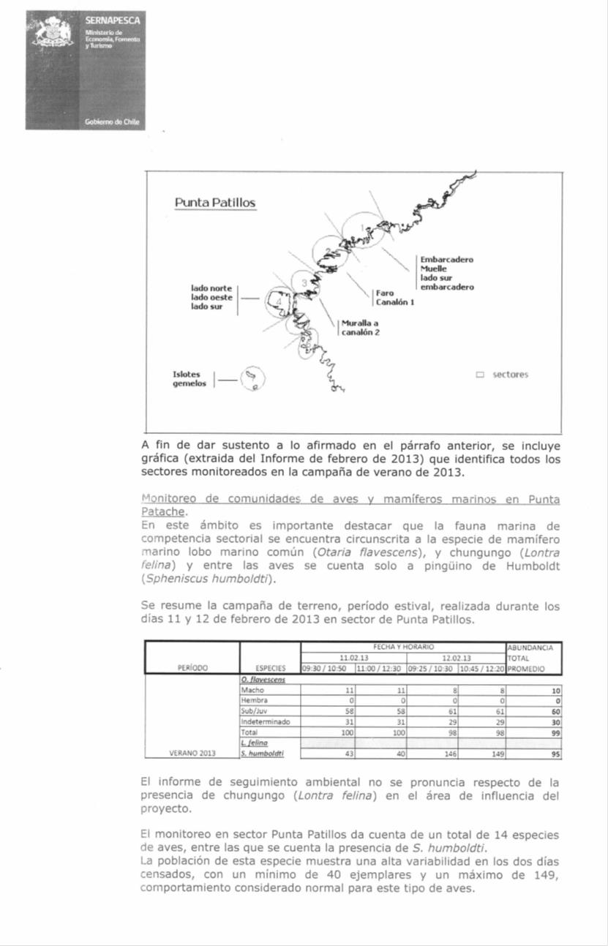
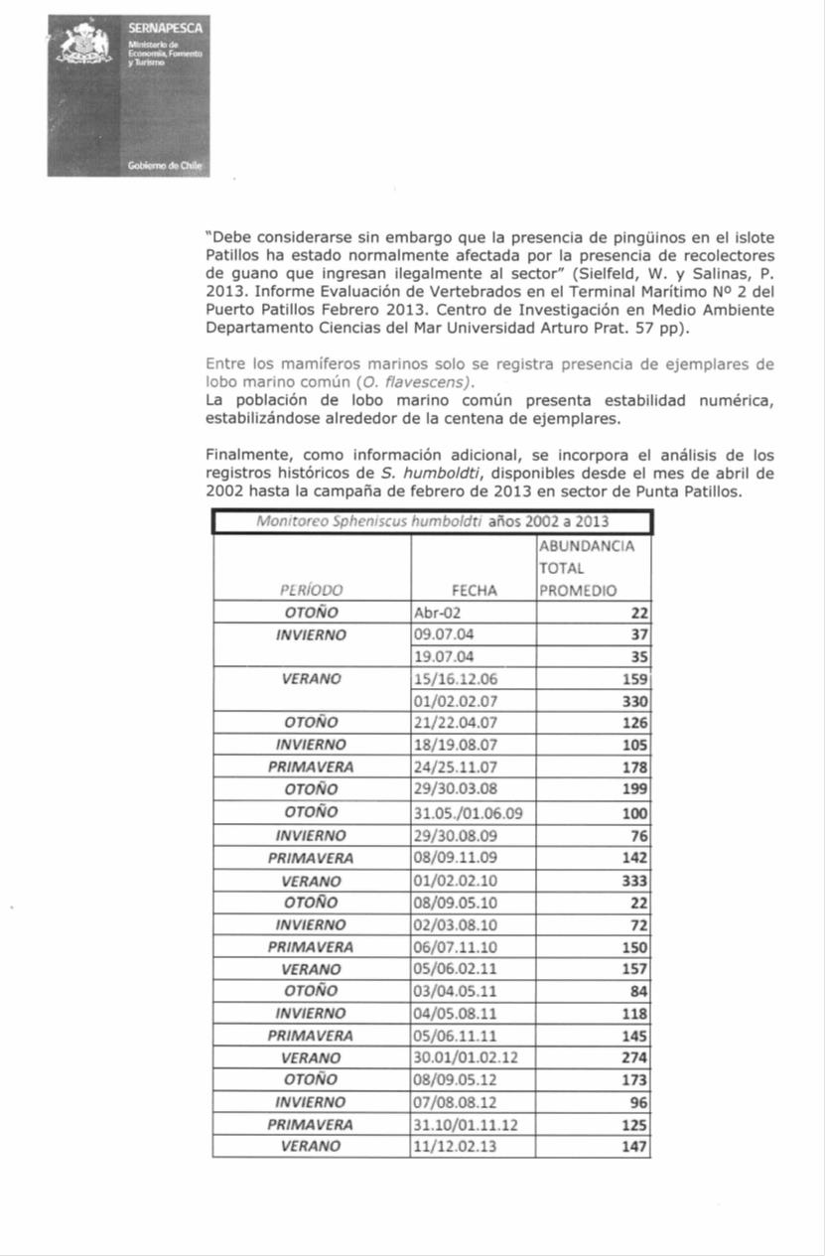
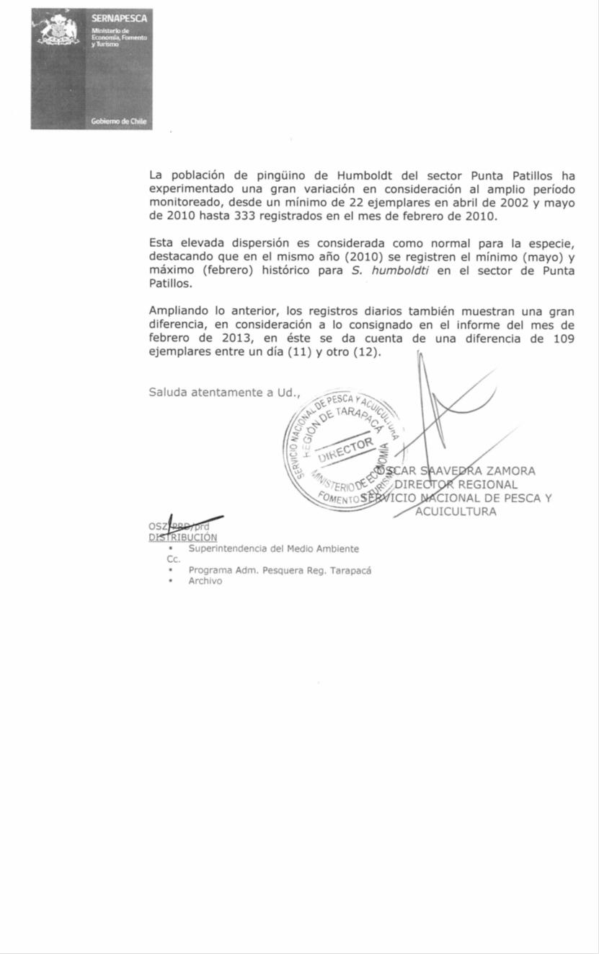

ANEXO 4. Carta solicitud de ampliación de plazo para entrega de documentación.

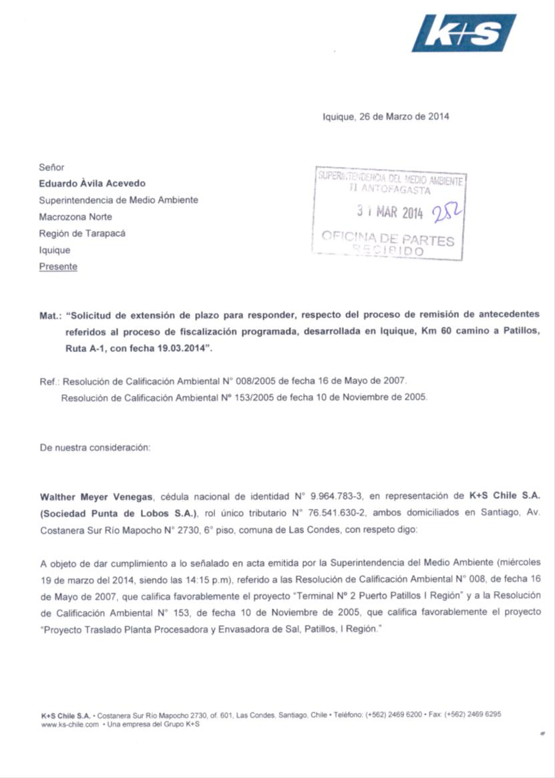

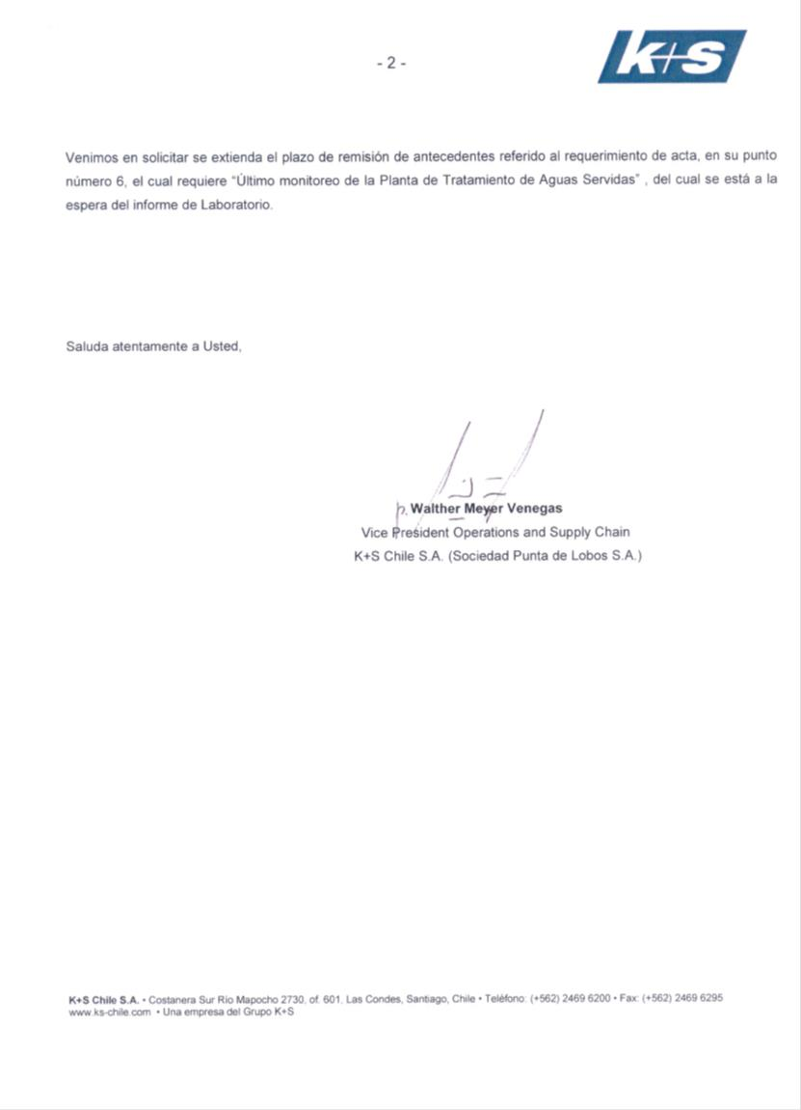

ANEXO 5. Ord. respuesta a solicitud de ampliación de plazo para entrega de documentación.

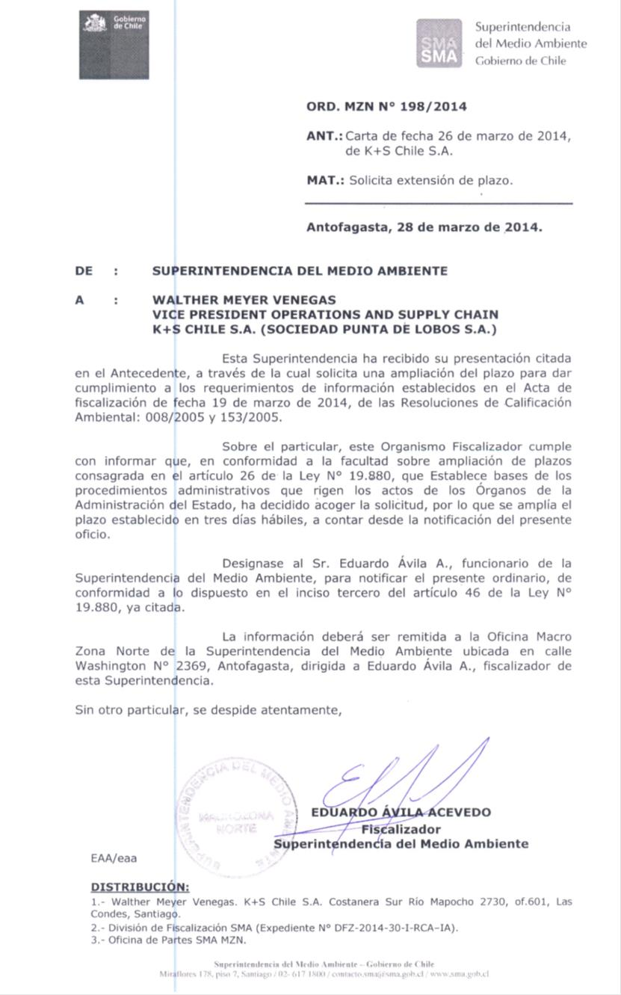

ANEXO 6. Registro de insumos e implementos con que cuenta la instalación en caso de contingencias.

